**TRƯỜNG ĐẠI HỌC KINH TẾ - ĐẠI HỌC ĐÀ NẴNG**

**KHOA THỐNG KÊ – TIN HỌC**

**TÀI LIỆU ĐẶC TẢ YÊU CẦU**

Hệ thống quản lý bán hàng của cửa hàng tạp hóa nhỏ

Lớp: 49K21.1

Nhóm: 49K211.06

**ĐÀ NẴNG 2025**

**MỤC LỤC**

1. OVERVIEW 8

**1.1 Purpose** 2

**1.2 Business objectives** 2

**1.3 Scope** 2

2. OVERALL DESCRIPTION 3

**2.1 User requirements** 3

**2.2  Business workflow** 3

**2.2.1 Business workflow (AS-IS)** 3

**2.2.2 Business workflow (TO-BE)** 4

**2.3 Use case diagram** 5

3. FUNCTIONAL REQUIREMENTS 5

**3.1 Quản lý hóa đơn bán** 5

**3.1.1  Business rules Quản lý hóa đơn bán** 5

**3.1.2 Tạo hóa đơn bán** 7

**3.1.3  Xem hóa đơn bán** 10

**3.1.4 Xóa hóa đơn bán** 11

**3.1.5 Tìm kiếm hóa đơn bán** 13

**3.2 Quản lý hàng hóa** 15

**3.2.1   Business rules Quản lý hàng hóa** 15

**3.2.2 Tìm kiếm hàng hóa** 16

**3.2.3 Thêm hàng hóa** 19

**3.2.4 Xem hàng hóa** 23

**3.2.5 Xóa hàng hóa** 24

**3.2.6 Sửa hàng hóa** 28

**3.3 Quản lý hóa đơn đổi trả** 31

**3.3.1  Business rules Quản lý hóa đơn đổi trả** 31

**3.3.2 Tạo hóa đơn đổi trả** 32

**3.3.3  Xem hóa đơn đổi trả** 35

**3.3.4  Xóa hóa đơn đổi trả** 36

**3.3.5 Tìm kiếm hóa đơn đổi trả** 38

**3.4 Quản lý nhà cung cấp** 40

**3.4.1   Business rules Quản lý nhà cung cấp** 40

**3.4.2. Xem thông tin nhà cung cấp** 42

**3.4.3. Xóa thông tin nhà cung cấp** 43

**3.4.4. Tìm kiếm thông tin nhà cung cấp** 45

**3.4.5. Sửa thông tin nhà cung cấp** 47

**3.4.6. Thêm thông tin nhà cung cấp** 51

**3.5 Quản lý nhập hàng** 54

**3.5.1 Business rules Quản lý nhập hàng** 54

**3.5.2 Tìm kiếm đơn nhập hàng** 55

**3.5.3 Xóa đơn nhập hàng** 57

**3.5.4. Xem hóa đơn nhập hàng** 59

**3.5.5. Tạo hóa đơn nhập** 61

**3.6. Quản lý báo cáo – thống kê** 65

**3.6.1  Báo cáo doanh thu** 65

**3.6.2 Báo cáo hàng bán chạy** 69

**3.6.3 Báo cáo hàng bán chậm** 71

**3.6.4 Báo cáo hàng cần nhập** 74

**3.7 Quản lý công nợ nhà cung cấp** 77

**3.7.1 Business Rules Quản lý công nợ nhà cung cấp** 77

**3.7.2 Tạo đơn công nợ NCC** 78

**3.7.3 Xem đơn công nợ NCC** 82

**3.7.4 Tìm kiếm đơn công nợ NCC** 83

**3.7.5 Sửa đơn công nợ NCC** 85

**3.7.6 Xóa đơn công nợ NCC** 87

**3.8  Đăng nhập** 89

**3.9 Quản lý nhóm hàng** 91

**3.9.1 Business Rules Quản lý nhóm hàng** 91

**3.9.2 Tạo nhóm hàng** 92

**3.9.3 Xem nhóm hàng** 94

**3.9.4 Sửa nhóm hàng** 96

**DANH SÁCH BẢNG BUSINESS RULES**

Bảng 1.1 Business rules Quản lý hóa đơn bán 10

Bảng 1.2 Business rules Quản lý hàng hóa 19

Bảng 1.3 Business rules Quản lý hóa đơn đổi trả 32

Bảng 1.4 Business rules Quản lý nhà cung cấp 39

Bảng 1.5 Business rules Quản lý nhập hàng 51

Bảng 1.6 Business Rules Quản lý công nợ nhà cung cấp 71

Bảng 1.7 Business Rules Quản lý nhóm hàng 84

**DANH SÁCH BẢNG ĐẶC TẢ USE CASE**

Bảng 1. Đặc tả Use case Tạo hóa đơn bán 12

Bảng 2. Đặc tả Use case Xem hóa đơn bán 14

Bảng 3. Đặc tả Use case Xóa hóa đơn bán 16

Bảng 4. Đặc tả Use case Tìm hóa đơn bán 17

Bảng 5. Đặc tả Use case Tìm kiếm hàng hóa 20

Bảng 6. Đặc tả Use case Thêm hàng hóa 23

Bảng 7. Đặc tả Use case Xem hàng hóa 25

Bảng 8. Đặc tả Use case Xóa hàng hóa 27

Bảng 9. Đặc tả Use case Sửa hàng hóa 30

Bảng 10. Đặc tả Use case Tạo hóa đơn đổi trả 33

Bảng 11. Đặc tả Use case Xem hóa đơn đổi trả 35

Bảng 12. Đặc tả Use case Xóa hóa đơn đổi trả 37

Bảng 13. Đặc tả Use case Tìm kiếm hóa đơn đổi trả 38

Bảng 14. Đặc tả use case Xem thông tin nhà cung cấp 40

Bảng 15. Đặc tả use case Xóa thông tin nhà cung cấp 42

Bảng 16. Đặc tả use case Tìm kiếm thông tin nhà cung cấp 44

Bảng 17. Đặc tả use case Sửa thông tin nhà cung cấp 46

Bảng 18. Đặc tả use case Thêm thông tin nhà cung cấp 49

Bảng 19. Đặc tả Use case Tìm kiếm hóa đơn nhập 52

Bảng 20. Đặc tả Use case Xóa hóa đơn nhập 54

Bảng 21. Đặc tả Use case Xem hóa đơn nhập 56

Bảng 22. Đặc tả Use case Tạo hóa đơn nhập 59

Bảng 23. Đặc tả use case Báo cáo doanh thu 62

Bảng 24. Đặc tả use case Báo cáo hàng bán chạy 65

Bảng 25. Đặc tả use case Báo cáo hàng bán chậm 67

Bảng 26. Đặc tả use case Báo cáo hàng cần nhập 69

Bảng 27. Đặc tả Use case Tạo đơn công nợ NCC 73

Bảng 28. Đặc tả Use case Xem đơn công nợ NCC 75

Bảng 29. Đặc tả Use case Tìm kiếm đơn công nợ NCC 77

Bảng 30. Đặc tả Use case Sửa đơn công nợ NCC 79

Bảng 31. Đặc tả Use case Xóa đơn công nợ NCC 81

Bảng 32. Đặc tả Use case Đăng nhập 83

Bảng 33. Đặc tả Use case Tạo nhóm hàng 86

Bảng 34. Đặc tả Use case Xem nhóm hàng 87

Bảng 35. Đặc tả Use case Sửa nhóm hàng 89

**DANH SÁCH HÌNH ẢNH**

Hình 1. AD Use case Tạo hóa đơn bán 15

Hình 2. AD Use case Xem hóa đơn bán 16

Hình 3. AD Use case Xóa hóa đơn bán 17

Hình 4. AD Use case Tìm hóa đơn bán 19

Hình 5. AD Use case Tìm kiếm hàng hóa 22

Hình 6. AD Use case Thêm hàng hóa 26

Hình 7. AD Use case Xem hàng hóa 27

Hình 8. AD Use case Xóa hàng hóa 29

Hình 9. AD Use case Sửa hàng hóa 32

Hình 10. AD Use case Tạo hóa đơn  đổi trả 36

Hình 11. AD Use case Xem hóa đơn đổi trả 37

Hình 12. AD Use case Xóa hóa đơn đổi trả 38

Hình 13. AD Use case Tìm kiếm hóa đơn đổi trả 39

Hình 14. AD use case Xem thông tin nhà cung cấp 42

Hình 15. AD use case Xóa thông tin nhà cung cấp 44

Hình 16. AD use case Tìm kiếm thông tin nhà cung cấp 46

Hình 17. AD use case Sửa thông tin nhà cung cấp 49

Hình 18. AD use case Thêm thông tin nhà cung cấp 51

Hình 19. AD Use case Tìm kiếm hóa đơn nhập 54

Hình 20. AD Use case Xóa hóa đơn nhập 56

Hình 21. AD Use case Xem hóa đơn nhập 58

Hình 22. AD Use case Tạo hóa đơn nhập 62

Hình 23. AD use case Báo cáo doanh thu 65

Hình 24. AD use case Báo cáo hàng bán chạy 66

Hình 25. AD use case Báo cáo hàng bán chậm 68

Hình 26. AD use case Báo cáo hàng cần nhập 71

Hình 27. AD Use case Tạo đơn công nợ NCC 76

Hình 28. AD Use case Xem đơn công nợ NCC 77

Hình 29. AD Use case Tìm kiếm đơn công nợ NCC 79

Hình 30. AD Use case Sửa đơn công nợ NCC 81

Hình 31. AD Use case Xóa đơn công nợ NCC 83

Hình 32. AD Use case Đăng nhập 85

Hình 33. AD Use case Tạo nhóm hàng 88

Hình 34. AD Use case Xem nhóm hàng 89

Hình 35. AD Use case Sửa nhóm hàng 91

**1. OVERVIEW**

**1.1 Purpose**

Mục đích của tài liệu này là để định nghĩa và đặc tả các yêu cầu nghiệp vụ (business requirements) và yêu cầu chức năng (functional requirements) cho dự án "Hệ thống Quản lý Cửa hàng Tạp hóa".

Tài liệu này là cơ sở tham chiếu chính thức, phục vụ cho các bên liên quan:

* Chủ cửa hàng (Khách hàng): Đọc, rà soát và xác nhận (sign-off) rằng tất cả các nhu cầu nghiệp vụ của mình đã được hiểu đúng và đầy đủ.
* Đội ngũ Phát triển (Development Team): Sử dụng làm đầu vào cốt lõi để thiết kế kiến trúc, lập trình và xây dựng hệ thống.
* Đội ngũ Kiểm thử (QA/Tester): Dựa vào đây để thiết kế các kịch bản kiểm thử (test cases) nhằm xác minh phần mềm đáp ứng đúng các yêu cầu đã đặt ra.

**1.2 Business objectives**

Bối cảnh: Cửa hàng tạp hóa Phương Thanh hiện đang quản lý phần lớn công việc (bán hàng, tồn kho, công nợ) bằng sổ sách, dẫn đến tốc độ bán hàng chậm, thất thoát hàng hóa và khó kiểm soát công nợ.

Mục tiêu dự án: Dự án ra đời nhằm:

1. Tăng tốc bán hàng: Tự động hóa việc tính tiền, xuất hóa đơn tại quầy.
2. Kiểm soát tồn kho: Quản lý chính xác số lượng hàng hóa theo thời gian thực.
3. Hỗ trợ báo cáo: Cung cấp báo cáo doanh thu, tồn kho nhanh chóng.

**1.3 Scope**

·       Organization Scope: áp dụng cho toàn bộ hoạt động của một (1) cửa hàng tạp hóa (đơn vị kinh doanh độc lập).

·       User Scope: Chủ yếu là chủ cửa hàng

·       Functional Scope: Quản lý hóa đơn bán, quản lý hóa đơn nhập, Báo cáo, quản lý hàng hóa, quản lý nhà cung cấp, quản lý công nợ khách hàng, quản lý đổi trả, quản lý nhóm hàng

·       Integration Scope: Hệ thống là một giải pháp hoạt động độc lập, không có tích hợp (integration) với bất kỳ hệ thống bên ngoài nào (ví dụ: hệ thống ngân hàng, cổng thanh toán).

·       Out of scope: Thông báo hàng sắp hết qua email, thông báo công nợ khi đến hạn thanh toán

**2. OVERALL DESCRIPTION**

**2.1 User requirements**

**2.2  Business workflow**

[**https://drive.google.com/file/d/17FKcnVwt_9v0zDVGya5NBc5_CQIBvVvM/view?usp=sharing**](https://drive.google.com/file/d/17FKcnVwt_9v0zDVGya5NBc5_CQIBvVvM/view?usp=sharing)

**2.2.1 Business workflow (AS-IS)**

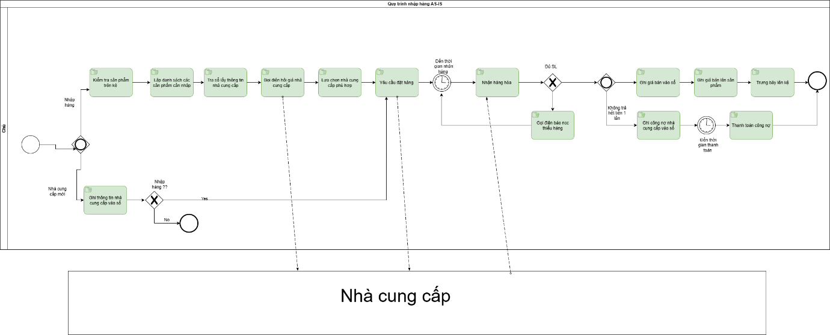

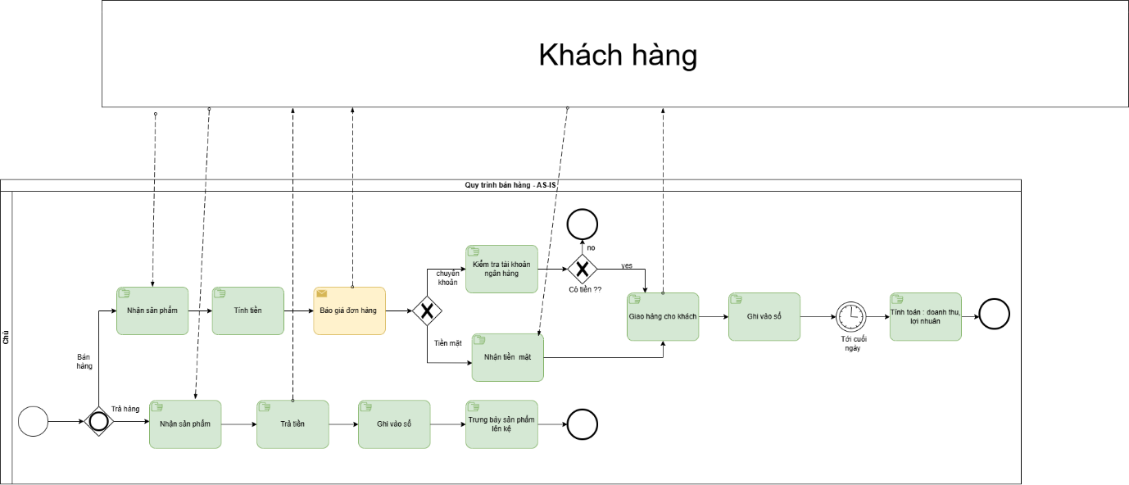

**2.2.2 Business workflow (TO-BE)**

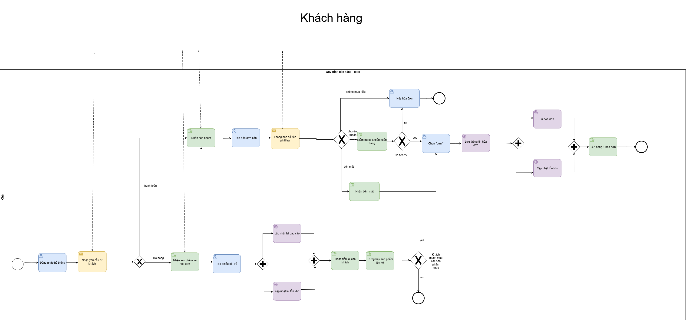

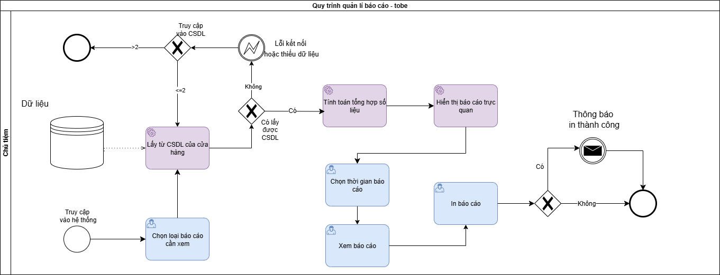

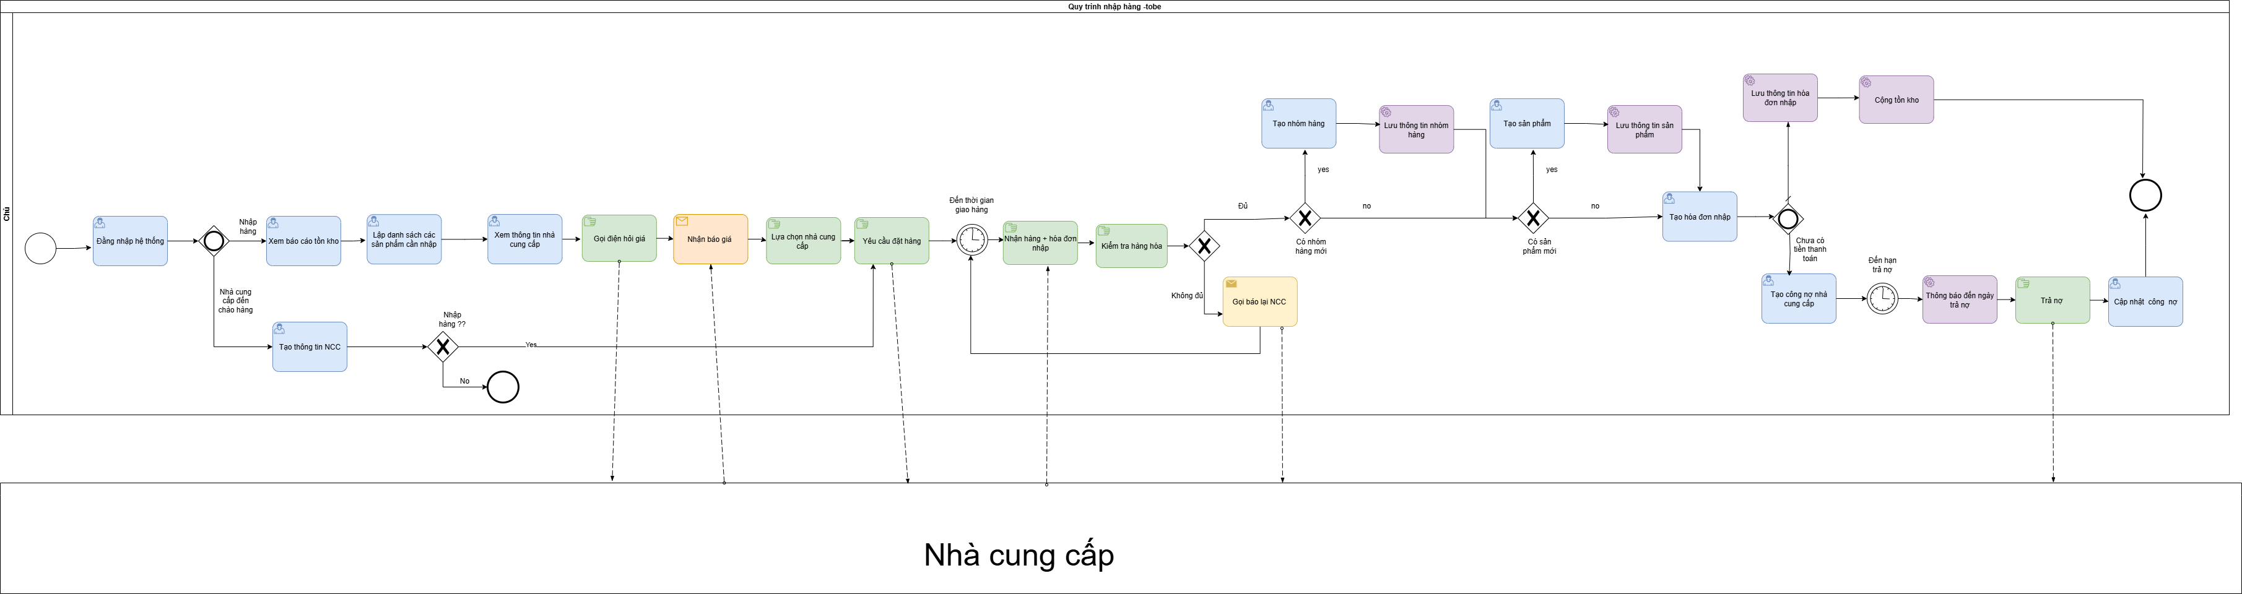

**2.3 Use case diagram**

[**https://drive.google.com/file/d/17FKcnVwt_9v0zDVGya5NBc5_CQIBvVvM/view?usp=sharing**](https://drive.google.com/file/d/17FKcnVwt_9v0zDVGya5NBc5_CQIBvVvM/view?usp=sharing)

**3. FUNCTIONAL REQUIREMENTS**

**3.1 Quản lý hóa đơn bán**

**3.1.1 Business rules Quản lý hóa đơn bán**

|  |  |
| --- | --- |
| **Business Requirement** | **Business Rules** |
| Hệ thống phải đảm bảo mọi giao dịch bán hàng đều được ghi nhận bằng một hóa đơn duy nhất | Hệ thống phải tự động sinh một mã hóa đơn duy nhất khi một hóa đơn mới được tạo thành công: Quy tắc định dạng và tăng tự động. Mã hóa đơn phải tuân theo định dạng chuẩn như sau:   1. Tiền tố : Luôn cố định là HDB. 2. Hậu tố :" Là một dãy số thứ tự gồm 9 chữ số, tự động tăng lên 1 đơn vị so với số thứ tự của hóa đơn được tạo thành công ngay trước đó. 3. Giá trị bắt đầu: Số thứ tự cho hóa đơn đầu tiên trong hệ thống là 000000001. |

Business rules trình bày dưới dạng bảng như sau:

|  |  |
| --- | --- |
| **ID** | **Business rules** |
| BR-UC1-01 | Hệ thống phải tự động sinh một mã hóa đơn duy nhất khi một hóa đơn mới được tạo thành công. |
| BR-UC1-02 | mọi mã hóa đơn trên hệ thống phải tuân theo định dạng: HDB + [Số thứ tự 9 chữ số, tăng tự động]. VD: HDB000000001 |
|  |  |

Bảng 1.1 Business rules Quản lý hóa đơn bán

**3.1.2 Tạo hóa đơn bán**

|  |  |
| --- | --- |
| Use case ID | 1.1 |
| Use case name | Tạo hóa đơn bán |
| Description | Là chủ quán, Tôi muốn bán hàng cho khách |
| Actors | Chủ quán |
| Priority | High |
| Triggers | Chủ nhấn chọn chức năng tạo hóa đơn |
| Pre-conditions | Đăng nhập vào hệ thống  Hệ thống hoạt động bình thường  Số lượng tồn kho đủ bán |
| Post-conditions | Lưu thông tin hóa đơn  Cập nhật tồn kho và báo cáo |
| Main flow | 1. Chủ nhấn chọn “Quản lý hóa đơn bán”  2. Hệ thống hiển thị giao diện bán hàng  3. Chọn “Thêm”  4. Chọn sản phẩm trong danh mục sản phẩm  5. Hệ thống hiển thị (Tên, mã sản phẩm, giá bán, SL= 1 mặc định, thành tiền=sl*giá bán)  6. Chủ nhập SL  7. Hệ thống tính thành tiền=SL*giá bán  Thực hiện lặp lại từ B4 tới B7 cho đến khi hết các sản phẩm  8. Chủ nhập số tiền khuyến mãi  9. Hệ thống tính toán số tiền phải trả = Tổng tiền – số tiền khuyến mãi  10. Chủ bấm “thanh toán”  11. Chủ chọn thanh toán bằng “tiền mặt”  12. Chủ nhập số tiền mà khách hàng đưa  13. Hệ thống tính toán tiền trả lại=Tiền khách đưa – tổng tiền  14. Chủ nhấn “Lưu hóa đơn”  15. Hệ thống lưu thông tin hóa đơn  16. Hệ thống cập nhật hàng tồn kho  17. Hệ thống tự động in hóa đơn |
| Alternative flows | 8a. Mặc định tiền khuyến mãi là 0, nếu chủ không nhập  11a.  Chủ chọn “chuyển khoản”  10a1. Nếu khách hàng đã chuyển khoản thành công thì thực hiện bước 14 |
| Exception flows | 6a. Nếu nhập SL <=0, SL > SL hàng tồn kho thông báo “số lượng không hợp lệ” , yêu cầu nhập lại. Thực hiện lại B6.  8b.Nếu nhập khuyến mãi <0, thông báo “Khuyến mãi không hợp lệ , yêu cầu nhập lại”. Thực hiện lại B9.  10a. Chọn “Hủy” → Hệ thống xóa hết thông tin vừa nhập →quay về giao diện màn hình chính  11a1. Chọn “Hủy” → Hệ thống xóa hết thông tin vừa nhập →quay về giao diện màn hình chính  12a. Nếu số tiền khách đưa < số tiền khách phải trả “ Thông báo tiền khách đưa không hợp lê”, thực hiện lại Bước |
| Business rules | BR-UC1-01,BR-UC1-02 |
| Non-functional requirement | N/A |

Bảng 1. Đặc tả Use case Tạo hóa đơn bán

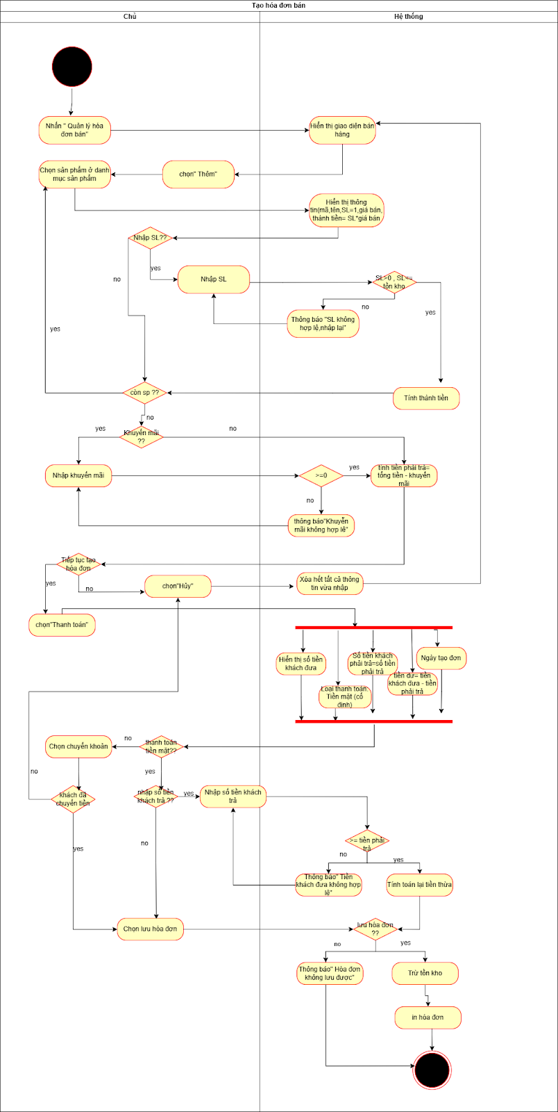

Hình 1. AD Use case Tạo hóa đơn bán

**3.1.3  Xem hóa đơn bán**

|  |  |
| --- | --- |
| Use case ID | 1.2 |
| Use case name | Xem hóa đơn bán |
| Description | Là chủ quán,Tôi muốn xem hóa đơn bán hàng |
| Actors | Chủ quán |
| Priority | High |
| Triggers | xem hóa đơn |
| Pre-conditions | Đăng nhập vào hệ thống  Hệ thống hoạt động bình thường |
| Post-conditions | Hiển thị được thông tin hóa đơn |
| Main flow | 1. Chủ nhấn vào Quản lý hóa đơn bán  2. Hệ thống hiển thị giao diện hóa đơn (danh sách hóa đơn(mã hóa đơn, tổng tiền, tiền phải trả, ngày tạo đơn)  3. Nhấn đúp chuột vào hóa đơn cần xem  4. Hệ thống hiển thị chi tiết hóa đơn (Mã hóa đơn, tên hàng hóa, SL, Đơn giá, thành tiền) |
| Alternative flows | N/A |
| Exception flows | N/A |
| Business rules | N/A |
| Non-functional requirement | N/A |

Bảng 2. Đặc tả Use case Xem hóa đơn bán

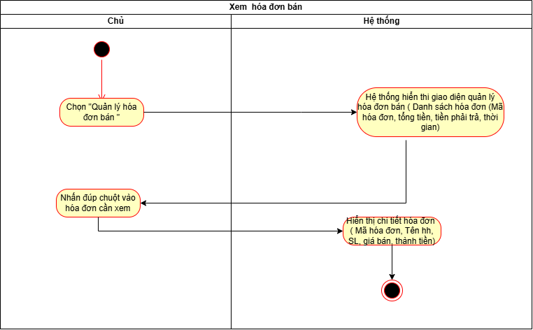

Hình 2. AD Use case Xem hóa đơn bán

**3.1.4 Xóa hóa đơn bán**

|  |  |
| --- | --- |
| Use case ID | 1.3 |
| Use case name | Xóa hóa đơn bán |
| Description | Là chủ quán, tôi muốn xóa hóa đơn bán |
| Actors | Chủ quán |
| Priority | High |
| Triggers | Chủ chọn chức năng xóa hóa đơn |
| Pre-conditions | Đăng nhập vào hệ thống  Hệ thống hoạt động bình thường |
| Post-conditions | Thông tin hóa đơn được xóa  Cập nhật tồn kho |
| Main flow | 1. Chủ chọn Quản lý hóa đơn bán  2. Hệ thống hiển thị giao diện bán hàng  [3. Ch](http://3.ch)ọn hóa đơn cần xóa  4. Chọn “ xóa”  5. Hệ thống hiển thị thông báo “ Bạn có muốn xóa hóa đơn bán?”  6. Chủ chọn “ Đồng ý”  7. Hệ thống xóa hóa đơn  8. Hệ thống cập nhật tồn kho |
| Alternative flows | 5a. Chủ chọn “Hủy”, kết thúc quy trình |
| Exception flows | N/A |
| Business rules | N/A |
| Non-functional requirement | N/A |

Bảng 3. Đặc tả Use case Xóa hóa đơn bán

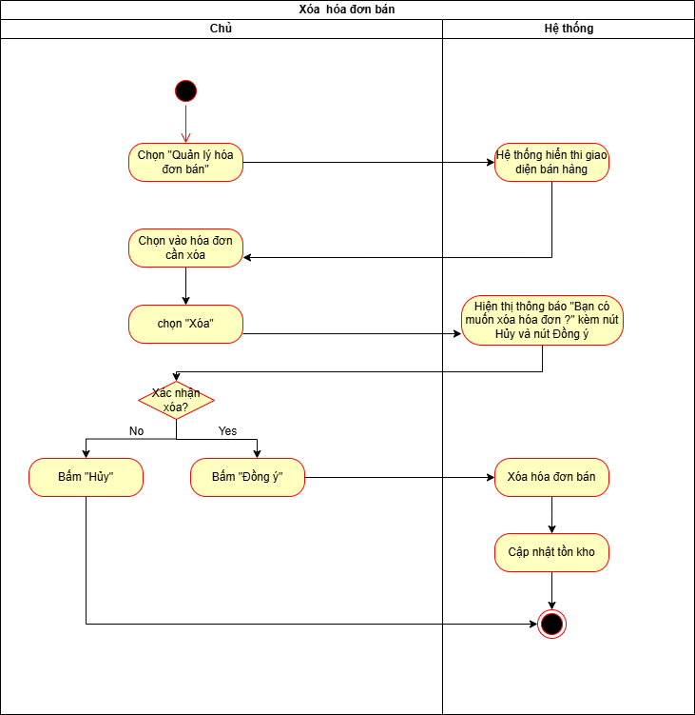

Hình 3. AD Use case Xóa hóa đơn bán

**3.1.5 Tìm kiếm hóa đơn bán**

|  |  |
| --- | --- |
| Use case ID | 1.4 |
| Use case name | Tìm hóa đơn bán |
| Description | Là chủ quán, tôi muốn Tìm hóa đơn bán hàng cho khách |
| Actors | Chủ quán |
| Priority | High |
| Triggers | Chủ chọn chức năng “Tìm hóa đơn bán” |
| Pre-conditions | Đăng nhập vào hệ thống  Hệ thống hoạt động bình thường |
| Post-conditions | Tìm được thông tin hóa đơn |
| Main flow | 1. Chủ chọn chức năng Quản lý hóa đơn bán  2. Hệ thống hiển thị giao diện bán hàng  3. Chủ nhập hóa đơn cần tìm  4. Chủ chọn “Tìm”  5. Hệ thống hiển thị hóa đơn (Mã hóa đơn, tổng tiền, ngày tạo, số tiền phải trả)  Thực hiện lặp lại bước 3 tới bước 5 đến khi nào không muốn tìm nữa thì kết thúc |
| Alternative flows |  |
| Exception flows | 5. Nếu hệ thống không tìm thấy hóa đơn thông báo “ Hóa đơn không tồn tại”, quay về bước 3 |
| Business rules | N/A |
| Non-functional requirement | Hiển thị hóa đơn nhanh trong vòng 2 |

Bảng 4. Đặc tả Use case Tìm hóa đơn bán

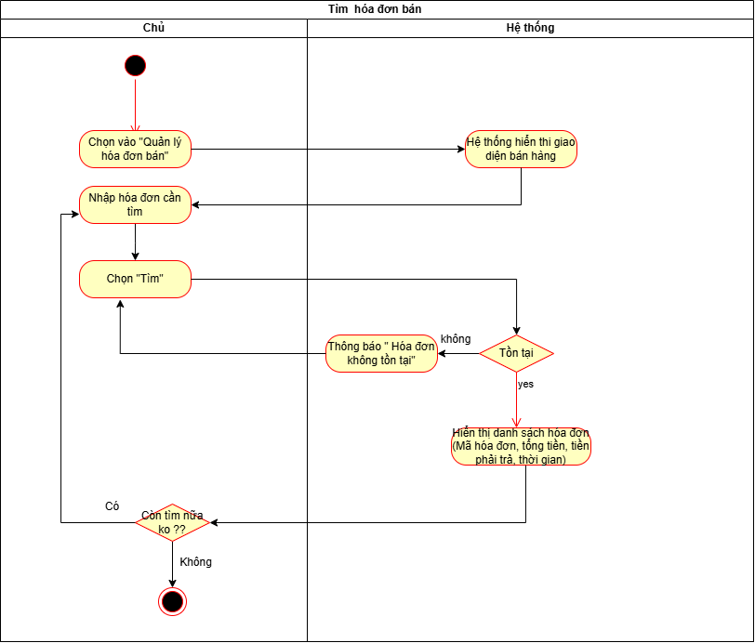

Hình 4. AD Use case Tìm hóa đơn bán

**3.2 Quản lý hàng hóa**

### **3.2.1 Business rules Quản lý hàng hóa**

|  |  |
| --- | --- |
| **Business Requirement** | **Business Rules** |
| Hệ thống phải đảm bảo mọi hàng hóa đều được ghi nhận bằng một mã hàng hóa  duy nhất | Hệ thống phải tự động sinh một mã  hàng hóa duy nhất khi một hàng hóa  mới được tạo thành công: Quy tắc định dạng và tăng tự động. Mã hàng hóa  phải tuân theo định dạng chuẩn như sau:   1. Tiền tố : Luôn cố định là HH. 2. Hậu tố :” Là một dãy số thứ tự gồm 4 chữ số, tự động tăng lên 1 đơn vị so với số thứ tự của hóa đơn được tạo thành công ngay trước đó. 3. Giá trị bắt đầu: Số thứ tự cho hóa đơn đầu tiên trong hệ thống là 0001. |

Business rules trình bày dưới dạng bảng như sau:

|  |  |
| --- | --- |
| **ID** | **Business rules** |
| BR-UC2-01 | Hệ thống phải tự động sinh một mã hàng hóa  duy nhất khi một hàng hóa mới được tạo thành công. |
| BR-UC2-02 | mọi  hàng hóa trên hệ thống phải tuân theo định dạng HH + [Số thứ tự 4  chữ số, tăng tự động]. VH: HH0001 |
|  |  |

Bảng 1.2 Business rules Quản lý hàng hóa

**3.2.2 Tìm kiếm hàng hóa**

|  |  |
| --- | --- |
| **Use case ID** | 2.1 |
| **Use case name** | Tìm kiếm hàng hóa |
| **Description** | Là chủ quán, tôi muốn nhập mã/tên hàng hóa hoặc chọn nhóm hàng trong ô tìm kiếm để tra cứu thông tin hàng hóa có trong hệ thống. |
| **Actors** | Chủ quán |
| **Priority** | High |
| **Triggers** | Chủ quán chọn chức năng “Quản lý hàng hóa” và thực hiện thao tác tìm kiếm. |
| **Pre-conditions** | Chủ quán đã đăng nhập vào hệ thống.  Cơ sở dữ liệu đã có danh mục hàng hóa. |
| **Post-conditions** | Hệ thống hiển thị danh sách hàng hóa phù hợp với điều kiện tìm kiếm.  Nếu không tìm thấy, hệ thống hiển thị thông báo lỗi tương ứng. |
| **Main flow** | 1. Chủ quán chọn mục “Quản lý hàng hóa”.  2. Hệ thống hiển thị danh mục hàng hóa cùng các nút chức năng (Thêm, Sửa, Xóa, Tìm kiếm), ô tìm kiếm và selectbox nhóm hàng.  3. Chủ quán nhập mã/tên hàng hóa vào ô tìm kiếm.  4. Chủ quán nhấn nút “Tìm kiếm”.  5. Hệ thống kiểm tra đầu vào tìm kiếm.  6. Hệ thống hiển thị danh mục hàng hóa theo mã/tên hàng hóa . |
| **Alternative flows** | 3a. Chủ quán chọn nhóm hàng hóa trong selectbox nhóm hàng |
| **Exception flows** | 5a. Nếu mã/tên hàng hóa không tồn tại → Hệ thống hiển thị thông báo “Tên/mã hàng hóa không tồn tại, vui lòng nhập lại.”  5b. Nếu nhóm hàng không được chọn → Hệ thống hiển thị thông báo“Vui lòng chọn nhóm hàng.”  5c. Nếu chưa chọn nhóm hàng→ Hệ thống hiển thị thông báo “Vui lòng chọn nhóm hàng” |
| **Business rules** | BR-UC2-01,BR-UC2-02 |
| **Non-functional requirements** | N/A |

Bảng 5. Đặc tả Use case Tìm kiếm hàng hóa

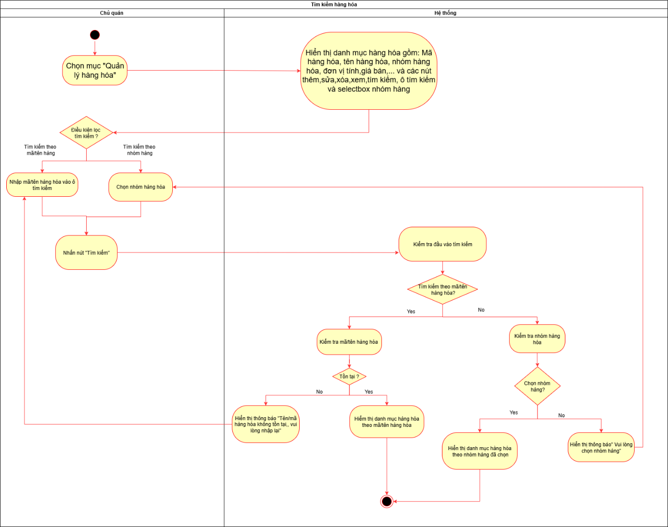

Hình 5. AD Use case Tìm kiếm hàng hóa

**3.2.3 Thêm hàng hóa**

|  |  |
| --- | --- |
| **Use case ID** | 2.2 |
| **Use case name** | Thêm hàng hóa |
| **Description** | Là chủ quán, tôi muốn thêm mới thông tin hàng hóa vào hệ thống bao gồm mã hàng, tên hàng, nhóm hàng, đơn vị tính, giá bán, giá nhập và số lượng tồn. |
| **Actors** | Chủ quán |
| **Priority** | High |
| **Triggers** | Chủ quán chọn chức năng “Quản lý hàng hóa” và bấm “Thêm”. |
| **Pre-conditions** | Chủ quán đã đăng nhập vào hệ thống.  Hệ thống đã có dữ liệu danh mục hàng hóa |
| **Post-conditions** | Thông tin hàng hóa mới được lưu vào cơ sở dữ liệu.  Danh mục hàng hóa được cập nhật và hiển thị thông báo “Thêm thành công” |
| **Main flow** | 1. Chủ quán chọn mục “Quản lý hàng hóa”.  2. Hệ thống hiển thị danh mục hàng hóa cùng các nút chức năng (Thêm, Sửa, Xóa, Xem, Tìm kiếm), ô tìm kiếm và selectbox nhóm hàng.  3. Chọn nút “Thêm”.  4. Hệ thống hiển thị form nhập thông tin hàng hóa.  5. Chủ quán nhập đầy đủ thông tin bắt buộc để thêm hàng hóa.  6. Hệ thống kiểm tra thông tin nhập  7. Chủ quán nhấn nút “Lưu”.  8. Hệ thống lưu thông tin hàng hóa mới và cập nhật danh mục hàng hóa.  9. Hệ thống hiển thị thông báo “Thêm thành công” |
| **Alternative flows** | N/A |
| **Exception flows** | 6a. Nếu tên hàng hóa trống/chứa kí tự đặc biệt →  Hệ thống hiển thị thông báo“Tên hàng hóa không được trống và chứa kí tự đặc biệt, vui lòng nhập lại”.  6b. Nếu số lượng âm/ chứa kí tự đặc biệt → Hệ thống hiển thị thông báo“Số lượng không được âm và chứa kí tự đặc biệt, vui lòng nhập lại”  6c. Nếu đơn vị tính trống/chứa kí tự đặc biệt → Hệ thống hiển thị thông báo“Đơn vị tính không được trống và chứa kí tự đặc biệt, vui lòng nhập lại.”  6d. Nếu chưa chọn nhóm hàng → Hệ thống tự gán nhóm hàng theo phân loại cài sẵn.  6e. Nếu giá bán < giá vốn →  Hệ thống hiển thị thông báo “Gía bán không được thấp hơn giá vốn, vui lòng nhập lại”. |
| **Business rules** | BR-UC2-01,BR-UC2-01 |
| **Non-functional requirements** | N/A |

Bảng 6. Đặc tả Use case Thêm hàng hóa

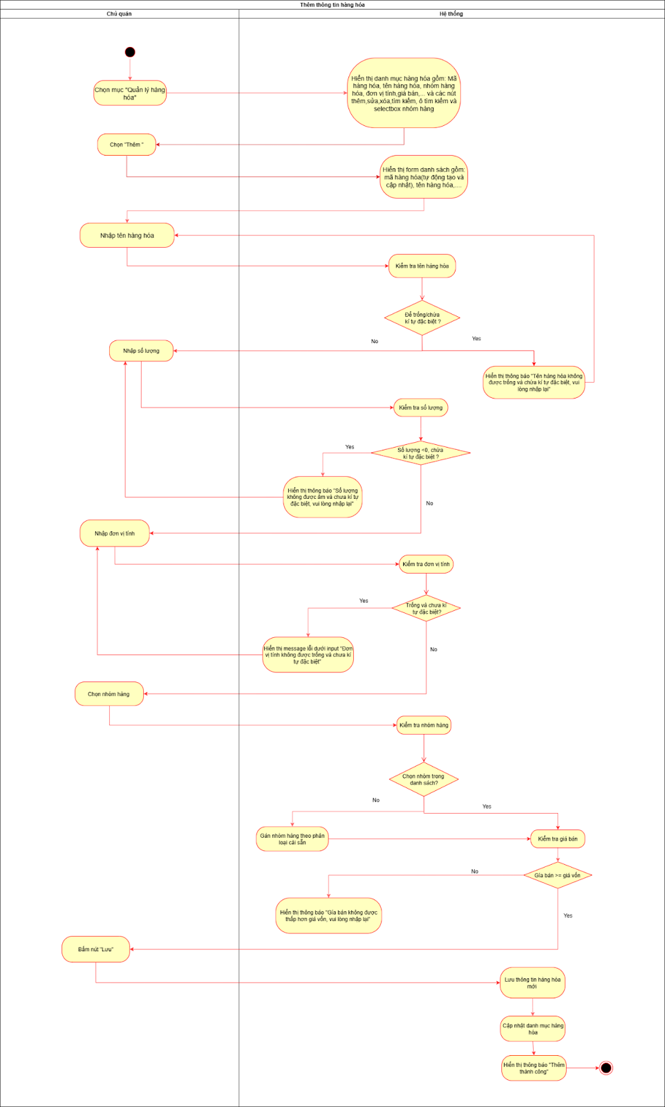

Hình 6. AD Use case Thêm hàng hóa

**3.2.4 Xem hàng hóa**

|  |  |
| --- | --- |
| **Use case ID** | 2.3 |
| **Use case name** | Xem hàng hóa |
| **Description** | Là chủ quán, tôi muốn xem thông tin chi tiết của một hàng hóa để theo dõi tình trạng và thông tin chi tiết. |
| **Actors** | Chủ quán |
| **Priority** | High |
| **Triggers** | Chủ quán chọn chức năng “Quản lý hàng hóa” và bấm “Xem” sau khi tick chọn dòng hàng cần xem. |
| **Pre-conditions** | Chủ quán đã đăng nhập vào hệ thống.  Hệ thống có sẵn dữ liệu hàng hóa |
| **Post-conditions** | Hệ thống hiển thị chi tiết thông tin hàng hóa được chọn. |
| **Main flow** | 1. Chủ quán chọn mục “Quản lý hàng hóa.”  2. Hệ thống hiển thị danh mục hàng hóa cùng các nút chức năng (Thêm, Sửa, Xóa, Tìm kiếm), ô tìm kiếm và selectbox nhóm hàng.  3. Chủ quán nhấn đúp vào dòng hàng hàng hóa cần xem  4. Hệ thống hiển thị thông tin chi tiết của dòng hàng hóa được chọn |
| **Alternative flows** | N/A |
| **Exception flows** | N/A |
| **Business rules** | N/A |
| **Non-functional requirements** | N/A |

Bảng 7. Đặc tả Use case Xem hàng hóa

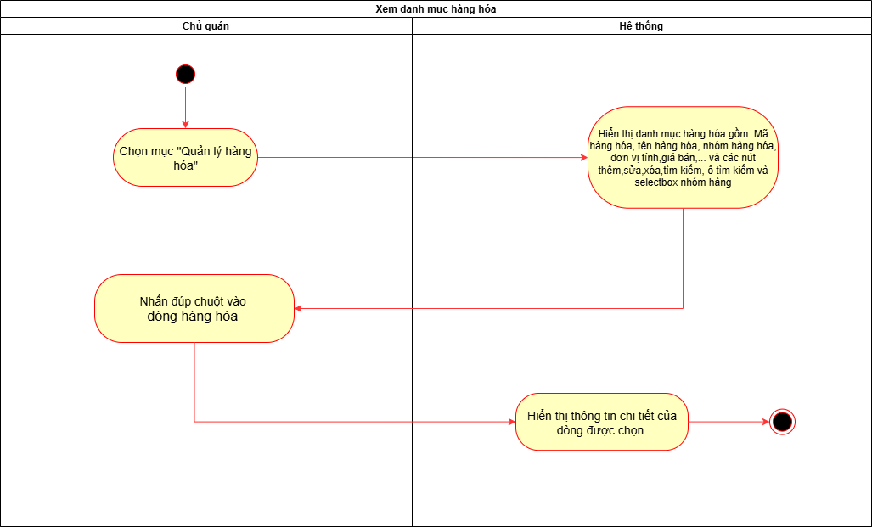

Hình 7. AD Use case Xem hàng hóa

**3.2.5 Xóa hàng hóa**

|  |  |
| --- | --- |
| **Use case ID** | 2.4 |
| **Use case name** | Xóa hàng hóa |
| **Description** | Là chủ quán, tôi muốn xóa một hoặc nhiều dòng hàng hóa khỏi danh mục khi các mặt hàng này không còn được kinh doanh hoặc nhập sai thông tin. |
| **Actors** | Chủ quán |
| **Priority** | High |
| **Triggers** | Chủ quán chọn chức năng “Quản lý hàng hóa” và bấm nút “Xóa” sau khi chọn các dòng hàng cần xóa. |
| **Pre-conditions** | Chủ quán đã đăng nhập vào hệ thống.  Hệ thống đã có dữ liệu danh mục hàng hóa |
| **Post-conditions** | Các hàng hóa được chọn được xóa khỏi cơ sở dữ liệu.  Danh mục hàng hóa được cập nhật lại và hiển thị thông báo xác nhận “Xóa thành công.” |
| **Main flow** | 1. Chủ quán chọn mục “Quản lý hàng hóa.”  2. Hệ thống hiển thị danh mục hàng hóa cùng các nút chức năng (Thêm, Sửa, Xóa, Xem, Tìm kiếm), ô tìm kiếm và selectbox nhóm hàng.  3. Chủ quán tick chọn một hoặc nhiều dòng hàng cần xóa.  4. Chủ quán nhấn nút “Xóa.”  5. Hệ thống hiển thị thông báo xác nhận “Bạn có chắc chắn muốn xóa không?”  6. Chủ quán chọn “Đồng ý.”  7. Hệ thống kiểm tra đã tick dòng cần xóa chưa.  8. Hệ thống xóa các dòng hàng được chọn khỏi cơ sở dữ liệu.  9. Hệ thống cập nhật lại danh mục hàng hóa và hiển thị thông báo “Xóa thành công.” |
| **Alternative flows** | 6a. Nếu chủ quán chọn “Hủy thao tác xóa”, hệ thống hủy thao tác và quay lại danh sách hàng hóa mà không thay đổi dữ liệu. |
| **Exception flows** | 7a. Nếu chưa tick chọn hàng hóa nào → hệ thống hiển thị thông báo “Vui lòng chọn ít nhất một hàng hóa để xóa.” Rồi quay lại Bước 3 |
| **Business rules** | N/A |
| **Non-functional requirements** | N/A |

Bảng 8. Đặc tả Use case Xóa hàng hóa

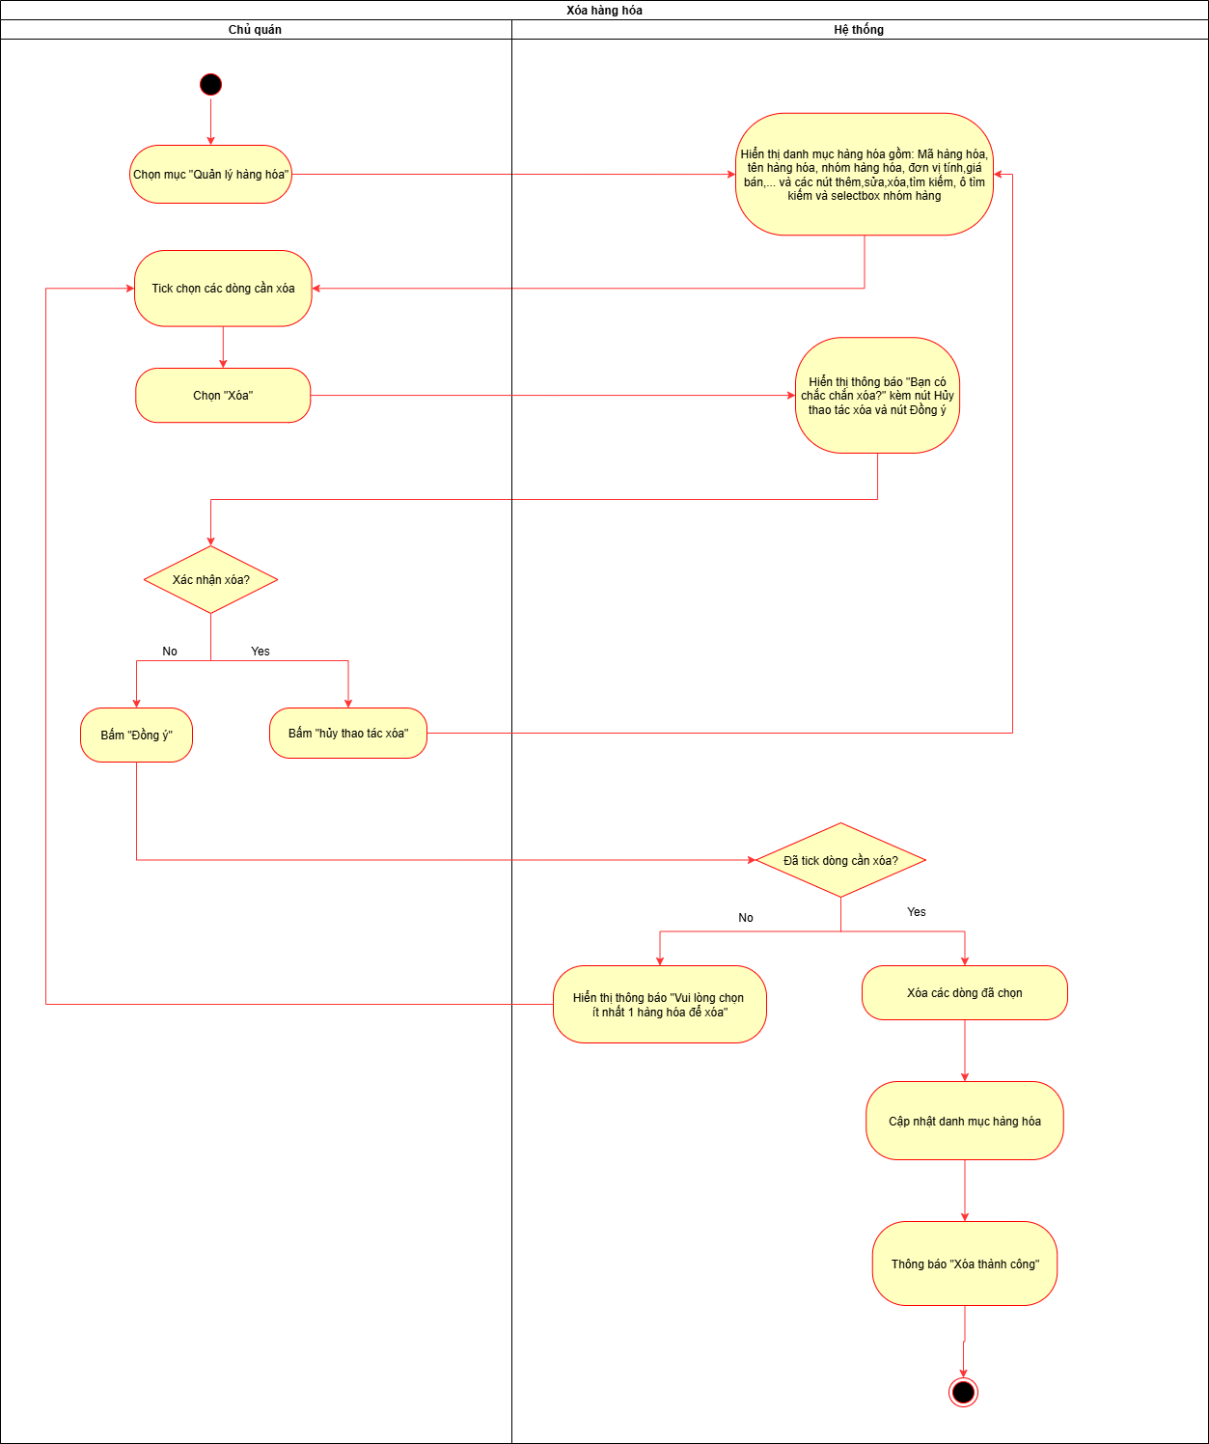

Hình 8. AD Use case Xóa hàng hóa

**3.2.6 Sửa hàng hóa**

|  |  |
| --- | --- |
| **Use case ID** | 2.5 |
| **Use case name** | Sửa hàng hóa |
| **Description** | Là chủ quán, tôi muốn chỉnh sửa thông tin của một hàng hóa đã có trong hệ thống |
| **Actors** | Chủ quán |
| **Priority** | High |
| **Triggers** | Chủ quán chọn chức năng “Quản lý hàng hóa”, tick chọn dòng hàng cần sửa và bấm “Sửa.” |
| **Pre-conditions** | Chủ quán đã đăng nhập vào hệ thống.  Hàng hóa cần sửa đã tồn tại trong cơ sở dữ liệu.  Hệ thống đã có cơ sở dữ liệu danh mục hàng hóa. |
| **Post-conditions** | Thông tin hàng hóa được cập nhật thành công trong cơ sở dữ liệu.  Danh mục hàng hóa hiển thị lại dữ liệu mới sau khi chỉnh sửa. |
| **Main flow** | 1. Chủ quán chọn mục “Quản lý hàng hóa.”  2. Hiển thị danh mục hàng hóa gồm: Mã hàng hóa, tên hàng hóa, nhóm hàng hóa, đơn vị tính,giá bán,... và các nút thêm,sửa,xóa,tìm kiếm, ô tìm kiếm và selectbox nhóm hàng  3. Chủ quán tick chọn dòng hàng cần sửa.  4. Chủ quán nhấn nút “Sửa.”  5. Hệ thống kiểm tra số lượng dòng hàng hóa được chọn  6. Hệ thống hiển thị form với thông tin hiện tại của hàng hóa.  7. Chủ quán chỉnh sửa những thông tin cần sửa  8. Chủ quán nhấn “Lưu.”  9. Hệ thống kiểm tra tính hợp lệ của thông tin sửa đổi.  10. Hệ thống lưu thông tin hàng hóa mới  11. Hệ thống cập nhật lại danh mục hàng hóa  12. Hệ thống hiển thị thông báo “Lưu thành công” |
| **Alternative flows** | N/A |
| **Exception flows** | 5a. Nếu chủ quán tick hơn 1 dòng hàng hóa để xóa → Hệ thống hiển thị thông báo “Bạn chỉ được tick chọn 1 dòng hàng hóa”.  9a. Nếu thông tin chỉnh sửa không hợp lệ → Hệ thống hiển thị message lỗi tương ứng dưới từng input và hiển thị thông báo “Vui lòng nhập lại” |
| **Business rules** | N/A |
| **Non-functional requirements** | N/A |

Bảng 9. Đặc tả Use case Sửa hàng hóa

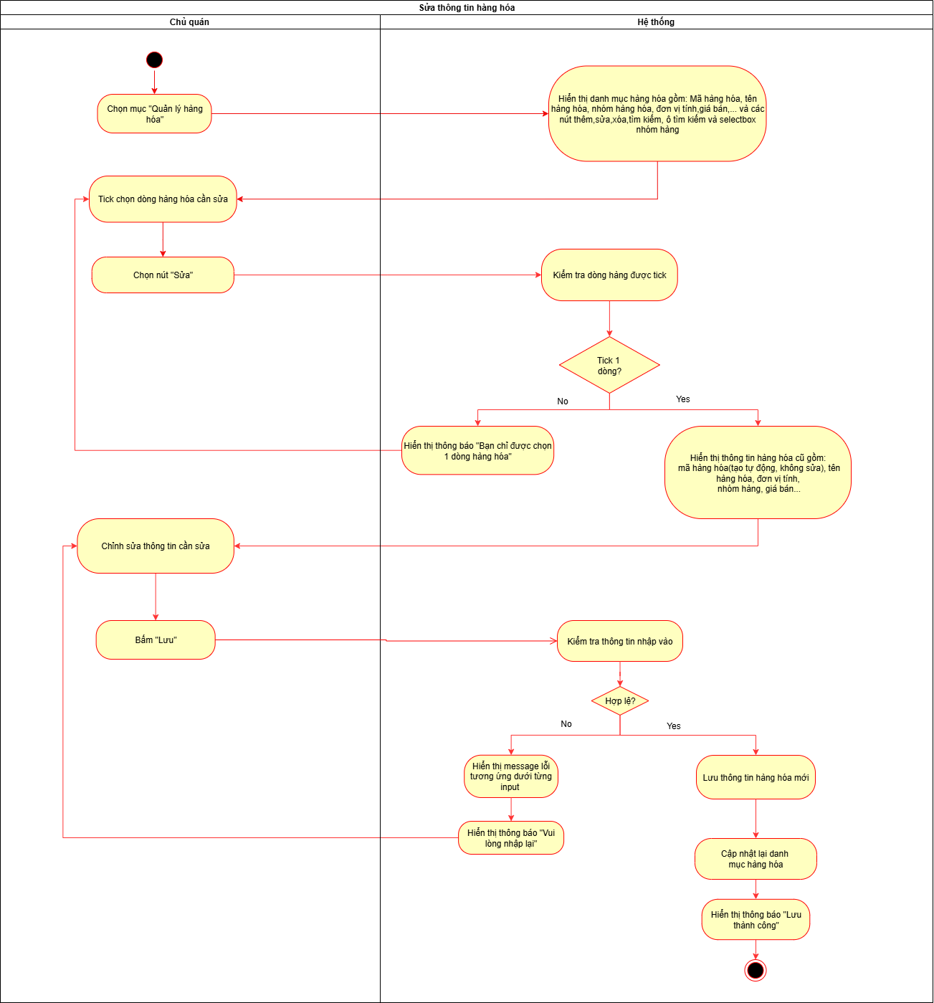

Hình 9. AD Use case Sửa hàng hóa

**3.3 Quản lý hóa đơn đổi trả**

**3.3.1 Business rules Quản lý hóa đơn đổi trả**

|  |  |
| --- | --- |
| **Business Requirement** | **Business Rules** |
| Hệ thống phải đảm bảo mọi giao dịch đổi trả  đều được ghi nhận bằng một mã  hóa đơn duy nhất | Hệ thống phải tự động sinh một mã hóa đơn đổi trả  duy nhất khi một hóa đơn mới được tạo thành công: Quy tắc định dạng và tăng tự động. Mã hóa đơn phải tuân theo định dạng chuẩn như sau:  7. Tiền tố : Luôn cố định là HDT.  8. Hậu tố :” Là một dãy số thứ tự gồm 9 chữ số, tự động tăng lên 1 đơn vị so với số thứ tự của hóa đơn được tạo thành công ngay trước đó.  9. Giá trị bắt đầu: Số thứ tự cho hóa đơn đầu tiên trong hệ thống là 000000001. |

Business rules trình bày dưới dạng bảng như sau:

|  |  |
| --- | --- |
| **ID** | **Business rules** |
| BR-UC3-01 | Hệ thống phải tự động sinh một mã hóa đơn duy nhất khi một hóa đơn mới được tạo thành công. |
| BR-UC3-02 | mọi mã hóa đơn trên hệ thống phải tuân theo định dạng: HDB +  [ 9 chữ số + tăng tự động] → HDT000000001 |
|  |  |

Bảng 1.3 Business rules Quản lý hóa đơn đổi trả

**3.3.2 Tạo hóa đơn đổi trả**

|  |  |
| --- | --- |
| Use case ID | 3.1 |
| Use case name | Tạo hóa đơn đổi trả hàng hóa |
| Description | Là chủ quán, tôi muốn thực hiện việc trả hàng của khách |
| Actors | Chủ quán |
| Priority | High |
| Triggers | Chủ chọn chức năng “Tạo hóa đơn đổi trả” |
| Pre-conditions | Đăng nhập vào hệ thống  Hệ thống hoạt động bình thường |
| Post-conditions | Thông tin phiếu đổi trả được lưu  Cập nhật tồn kho |
| Main flow | 1.Chọn vào “Quản lý hóa đơn bán”  2.Hệ thống hiển thị giao diện bán hàng  3.Chủ chọn  “Đổi trả”  4.Hệ thống hiển thị giao diện phiếu đổi trả (Mã phiếu đổi trả, mã hóa đơn, tổng tiền=sum(thành tiền), tiền phải trả = tổng tiền)  5. Chủ nhập Mã hóa đơn  6. Chủ chọn sản phẩm trong danh mục sản phẩm  7. Hệ thống hiển thị thông tin sản phẩm (SL, giá bán, tên sản phẩm, thành tiền=SL*giá bán)  8.Hệ thống tính toán tổng tiền  Thực hiện lặp lại B6 tới B8 đến khi hết sản phẩm trả  9. Chủ chọn “Lưu”  10. Hệ thống lưu thông tin hóa, cập nhật tồn kho, báo cáo |
| Alternative flows | 6b. Chọn sản phẩm trong danh mục sản phẩm |
| Exception flows | 5.Nếu tìm không có mã hóa đơn bán thông báo” Hóa đơn không tồn tại”, thực hiện lại B5 |
| Business rules | BR-UC3-01,BR-UC3-02 |
| Non-functional requirement | N/A |

Bảng 10. Đặc tả Use case Tạo hóa đơn đổi trả

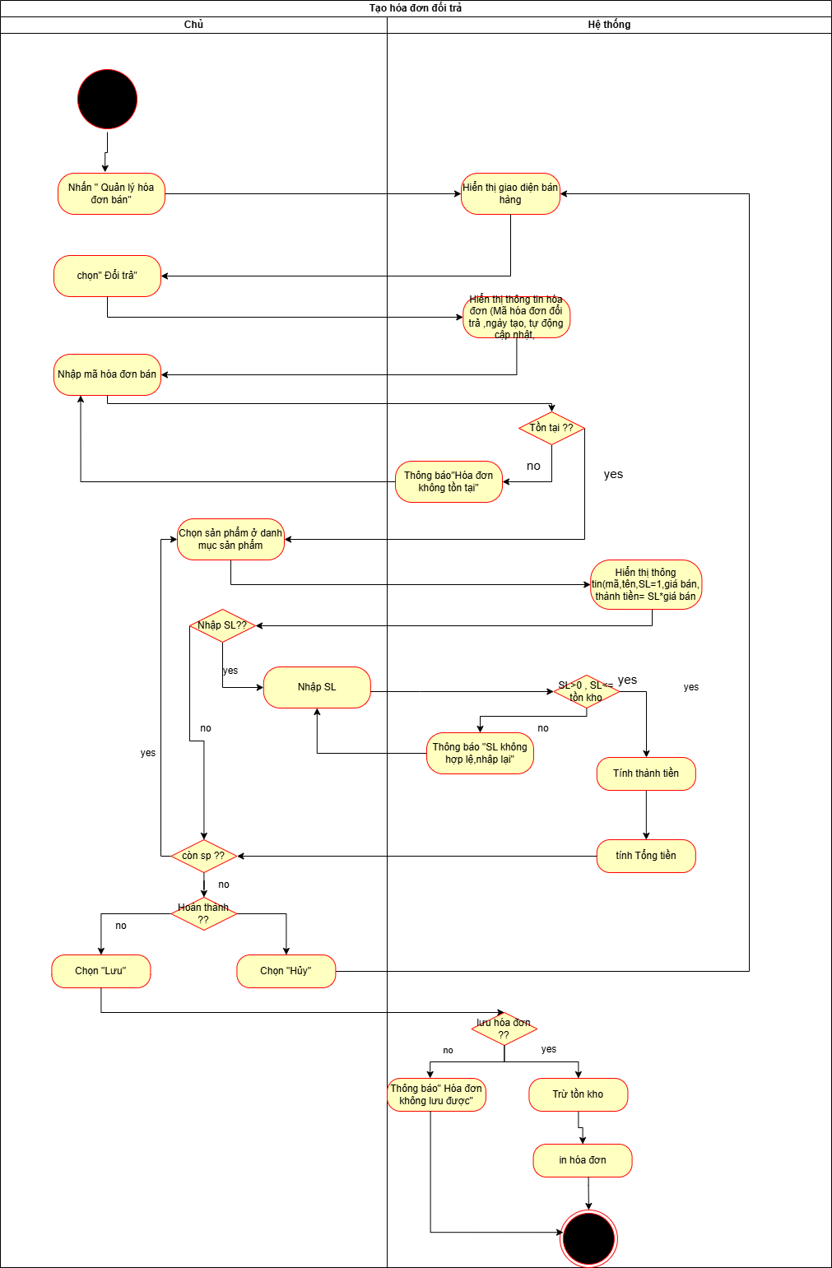

Hình 10. AD Use case Tạo hóa đơn đổi trả

**3.3.3  Xem hóa đơn đổi trả**

|  |  |
| --- | --- |
| Use case ID | 3.2 |
| Use case name | Xem hóa đơn đổi trả |
| Description | Là chủ quán, tôi muốn Xem hóa đơn đổi trả |
| Actors | Chủ quán |
| Priority | High |
| Triggers | Chủ chọn chức năng xem hóa đơn đổi trả |
| Pre-conditions | Đăng nhập vào hệ thống  Hệ thống hoạt động bình thường |
| Post-conditions | Hiển thị được thông tin hóa đơn |
| Main flow | 1. Chủ nhấn vào Quản lý hóa đơn đổi trả  2. Hệ thống hiển thị giao diện  3. Hệ thống hiển thị danh sách hóa đơn đổi trả (Mã hóa đơn đổi trả, Mã hóa đơn bán, Tổng tiền,tiền phải trả,ngày tạo)  4. Nhấn đúp chuột vào hóa đơn cần xem  5. Hệ thống hiển thị chi tiết hóa đơn (Mã hóa đơn, tên hàng hóa, SL, Đơn giá, thành tiền) |
| Alternative flows | N/A |
| Exception flows | N/A |
| Business rules | N/A |
| Non-functional requirement | N/A |

Bảng 11. Đặc tả Use case Xem hóa đơn đổi trả

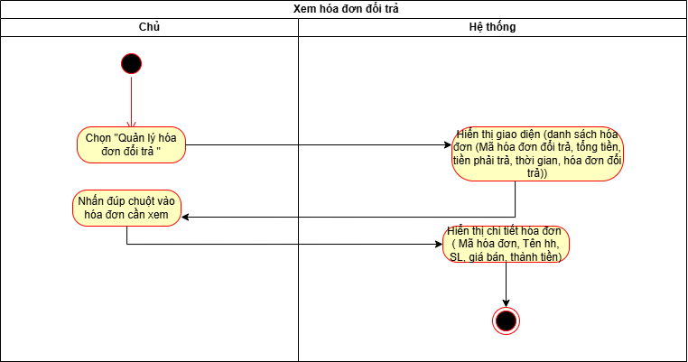

Hình 11. AD Use case Xem hóa đơn đổi trả

**3.3.4  Xóa hóa đơn đổi trả**

|  |  |
| --- | --- |
| Use case ID | 3.3 |
| Use case name | Xóa hóa đơn đổi trả |
| Description | Là chủ,Tôi muốn xóa hóa đơn đổi trả của khách |
| Actors | Chủ |
| Priority | High |
| Triggers | Chủ chọn chức năng xóa hóa đơn đổi trả |
| Pre-conditions | Đăng nhập vào hệ thống  Hệ thống hoạt động bình thường |
| Post-conditions | Hiển thị được thông tin hóa đơn |
| Main flow | 1. Chủ chọn Quản lý hóa đơn đổi trả  2. Hệ thống hiển thị giao diện hóa đơn đổi trả  3. Chủ chọn hóa đơn cần xóa  4. Chủ chọn “xóa”  5. Hệ thống hiển thị thông báo “ Bạn có muốn xóa hóa đơn?” kèm 2 nút “Hủy” và “Đồng ý”  6. Chủ chọn “ Đồng ý”  7. Hệ thống xóa hóa đơn  8. Hệ thống cập nhật tồn kho |
| Alternative flows | 5a. Chủ chọn “Hủy” , Hệ thống kết thúc quy trình |
| Exception flows | N/A |
| Business rules | N/A |
| Non-functional requirement | N/A |

Bảng 12. Đặc tả Use case Xóa hóa đơn đổi trả

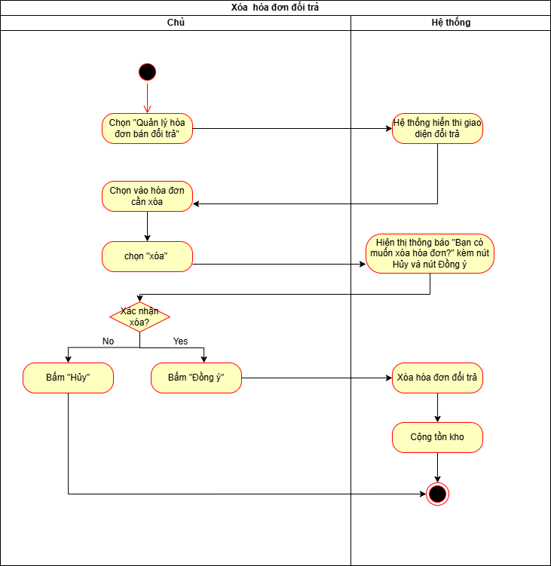

Hình 12. AD Use case Xóa hóa đơn đổi trả

**3.3.5 Tìm kiếm hóa đơn đổi trả**

|  |  |
| --- | --- |
| Use case ID | 3.4 |
| Use case name | Tìm hóa đơn đổi trả |
| Description | Là chủ,Tôi muốn tìm hóa đơn đổi trả của khách |
| Actors | Chủ |
| Priority | High |
| Triggers | Chủ chọn chức năng “Tìm hóa đơn bán” |
| Pre-conditions | Đăng nhập vào hệ thống  Hệ thống hoạt động bình thường |
| Post-conditions | Tìm được thông tin hóa đơn đổi trả  Hiển thị thông tin hóa đơn lên hệ thống |
| Main flow | 1. Chủ quán chọn chức năng Quản lý hóa đơn đổi trả  2. Hệ thống hiển thị giao diện hóa đơn đổi trả  3. Chủ nhập hóa đơn cần tìm  4. Chủ chọn “Tìm”  5. Hệ thống hiển thị hóa đơn(Mã hóa đơn bán, tổng tiền, ngày tạo, số tiền phải tạo, mã hóa đơn đổi trả,)  6. Thực hiện lặp lại bước 3 tới bước 5 đến khi nào không muốn tìm nữa thì kết thúc |
| Alternative flows | N/A |
| Exception flows | 5. Nếu hệ thống không tìm thấy hóa đơn thông báo “ Hóa đơn không tồn tại”, quay về bước 3 |
| Business rules | N/A |
| Non-functional requirement | Hiển thị hóa đơn nhanh trong vòng 2 giây |

Bảng 13. Đặc tả Use case Tìm kiếm hóa đơn đổi trả

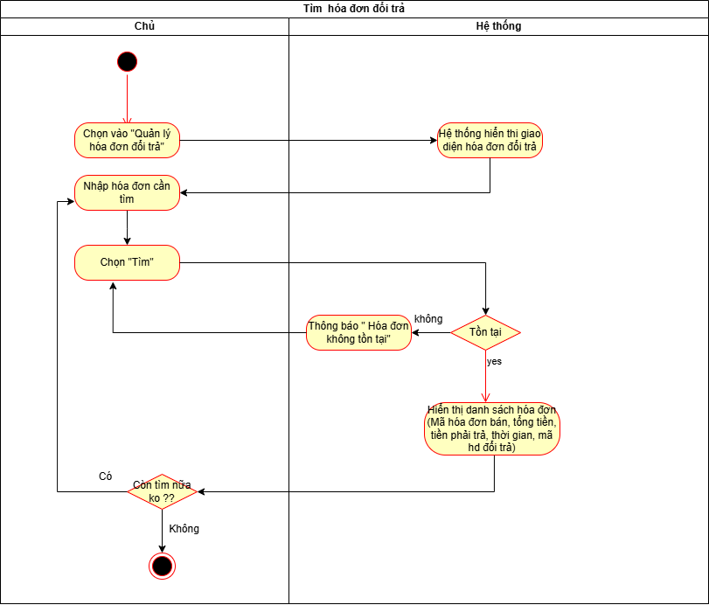

Hình 13. AD Use case Tìm kiếm hóa đơn đổi trả

**3.4 Quản lý nhà cung cấp**

**3.4.1 Business rules Quản lý nhà cung cấp**

|  |  |
| --- | --- |
| **Business Requirement** | **Business Rules** |
| Hệ thống phải đảm bảo mọi nhà cung cấp   đều được ghi nhận bằng một mã  hóa đơn duy nhất    Số điện thoại phải đúng | Hệ thống phải tự động sinh một mã nhà cung cấp    duy nhất khi một nhà cung cấp  mới được tạo thành công: Quy tắc định dạng và tăng tự động. Mã hóa đơn phải tuân theo định dạng chuẩn như sau:   1. Tiền tố : Luôn cố định là NCC. 2. Hậu tố :” Là một dãy số thứ tự gồm 4 chữ số, tự động tăng lên 1 đơn vị so với số thứ tự của hóa đơn được tạo thành công ngay trước đó. 3. Giá trị bắt đầu: Số thứ tự cho hóa đơn đầu tiên trong hệ thống là 00001.   Phải có 10 số, bắt đầu bằng chữ số 0 |

Business rules trình bày dưới dạng bảng như sau:

|  |  |
| --- | --- |
| **ID** | **Business rules** |
| BR-UC4-01 | Hệ thống phải tự động sinh một mã hóa đơn duy nhất khi một hóa đơn mới được tạo thành công. |
| BR-UC4-02 | mọi mã hóa đơn trên hệ thống phải tuân theo định dạng NCC  +  [ 4  chữ số + tăng  tự động ] -> NCC0001 |
| BR-UC4-02 | Số điện thoại có 10 chữ số, bắt đầu bằng chữ số 0 |

Bảng 1.4 Business rules Quản lý nhà cung cấp

**3.4.2. Xem thông tin nhà cung cấp**

|  |  |
| --- | --- |
| Use case ID | 4.1 |
| Use case name | Xem thông tin nhà cung cấp |
| Description | Là chủ tiệm tôi muốn tra cứu và xem chi tiết thông tin một nhà cung cấp. |
| Actors | Chủ tiệm |
| Priority | Cao |
| Triggers | Chủ tiệm chọn chức năng xem |
| Pre-conditions | Chủ tiệm đã đăng nhập và có quyền xem nhà cung cấp  Danh mục nhà cung cấp đã tồn tại trong hệ thống |
| Post-conditions | Thông tin chi tiết của nhà cung cấp được hiển thị trên màn hình. |
| Main flow | 1. Chủ tiệm chọn “Quản lí nhà cung cấp”  2. Hệ thống hiển thị danh sách tất cả nhà cung cấp.  3. Chủ tiệm chọn “Xem” một nhà cung cấp cụ thể  4. Hệ thống hiển thị màn hình chứa thông tin chi tiết gồm: mã nhà cung cấp, tên nhà cung cấp, số điện thoại, địa chỉ. |
| Alternative flows | N/A |
| Exception flows | 3a. Nếu chủ tiệm không chọn nhà cung cấp nào để xem, hệ thống không hiển thị chi tiết, giữ nguyên màn hình danh sách. |
| Business rules | Tra cứu theo tên gần đúng/không phân biệt hoa thường; ưu tiên khớp chính xác trước. |
| Non-functional requirement | N/A |

Bảng 14. Đặc tả use case Xem thông tin nhà cung cấp

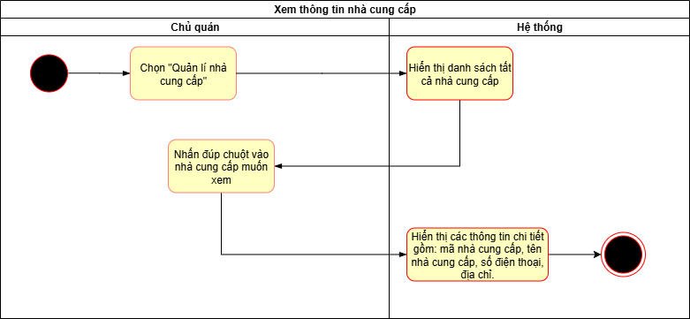

Hình 14. AD use case Xem thông tin nhà cung cấp

**3.4.3. Xóa thông tin nhà cung cấp**

|  |  |
| --- | --- |
| Use case ID | 4.2 |
| Use case name | Xóa thông tin nhà cung cấp |
| Description | Là chủ tiệm tôi muốn xóa một nhà cung cấp khỏi hệ thống khi không còn sử dụng. |
| Actors | Chủ tiệm |
| Priority | Cao |
| Triggers | Chủ tiệm chọn chức năng xóa. |
| Pre-conditions | Chủ tiệm đã đăng nhập và có quyền xóa thông tin nhà cung cấp  Nhà cung cấp không còn ràng buộc hoạt động cho phép xóa. |
| Post-conditions | Thông tin nhà cung cấp được xóa khỏi cơ sở dữ liệu.  Hệ thống hiển thị thông báo kết quả thao tác. |
| Main flow | 1. Chủ tiệm chọn “Quản lí nhà cung cấp”  2. Hệ thống hiển thị danh sách tất cả nhà cung cấp.  3. Chủ tiệm chọn nút “Xóa”  4. Hệ thống hiển thị thông báo “Bạn có muốn xóa nhà cung cấp này?”  5. Chủ tiệm chọn “Xác nhận”  6. Hệ thống xóa nhà cung cấp khỏi hệ thống.  7. Hệ thống hiển thị thông báo “Xóa thành công”. |
| Alternative flows | 3a. Nếu chủ tiệm không muốn xóa nữa, thao tác bị hủy bỏ và quy trình kết thúc (không thực hiện xóa, không thay đổi dữ liệu). |
| Exception flows | 5a. Khi hệ thống hiển thị thông báo “Bạn có muốn xóa nhà cung cấp này?”, nếu chủ tiệm chọn “Hủy”, hệ thống hủy thao tác, giữ nguyên dữ liệu, và quay lại danh sách nhà cung cấp. |
| Business rules | N/A |
| Non-functional requirement | N/A |

Bảng 15. Đặc tả use case Xóa thông tin nhà cung cấp

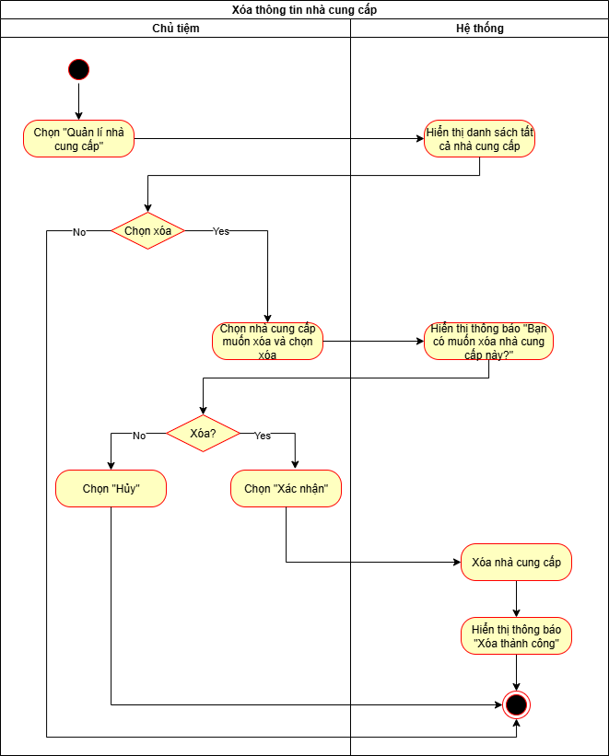

Hình 15. AD use case Xóa thông tin nhà cung cấp

**3.4.4. Tìm kiếm thông tin nhà cung cấp**

|  |  |
| --- | --- |
| Use case ID | 4.3 |
| Use case name | Tìm kiếm thông tin nhà cung cấp |
| Description | Là chủ tiệm, tôi muốn tìm kiếm thông tin một nhà cung cấp cụ thể để kiểm tra thông tin liên quan. |
| Actors | Chủ tiệm |
| Priority | Cao |
| Triggers | Chủ tiệm chọn chức năng tìm kiếm. |
| Pre-conditions | Chủ  đã đăng nhập vào hệ thống.  Danh mục nhà cung cấp đã tồn tại trong cơ sở dữ liệu. |
| Post-conditions | Hệ thống hiển thị danh sách và kết quả tìm kiếm theo từ khóa. |
| Main flow | 1. Chủ tiệm chọn “Quản lí nhà cung cấp”.  2. Hệ thống hiển thị danh sách tất cả các nhà cung cấp.  3. Chủ tiệm nhập tên nhà cung cấp cần tìm kiếm vào ô tìm kiếm  4. Chủ tiệm chọn “Tìm kiếm”  5. Hệ thống kiểm tra tên nhà cung cấp  6. Hiển thị danh sách kết quả tìm kiếm |
| Alternative flows | 3a. Nếu chủ tiệm không nhập tên nhà cung cấp, hệ thống giữ nguyên danh sách ban đầu. |
| Exception flows | 5a. Nếu hệ thống không tìm thấy kết quả phù hợp với tên nhà cung cấp, hiển thị thông báo: “Không tồn tại, vui lòng nhập lại!” và quay lại ô tìm kiếm. |
| Business rules | Tìm kiếm không phân biệt chữ hoa – chữ thường.  Hệ thống hỗ trợ tìm kiếm gần đúng (từ khóa trùng một phần). |
| Non-functional requirement | N/A |

Bảng 16. Đặc tả use case Tìm kiếm thông tin nhà cung cấp

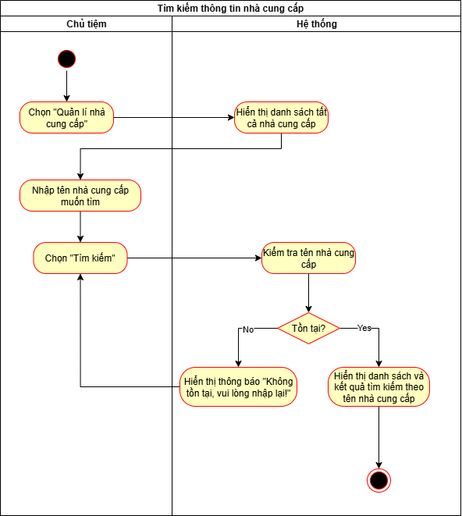

Hình 16. AD use case Tìm kiếm thông tin nhà cung cấp

**3.4.5. Sửa thông tin nhà cung cấp**

|  |  |
| --- | --- |
| Use case ID | 4.4 |
| Use case name | Sửa thông tin nhà cung cấp |
| Description | Là chủ tiệm, tôi muốn chỉnh sửa thông tin của nhà cung cấp khi có thay đổi (địa chỉ, số điện thoại, email, tên, v.v). |
| Actors | Chủ tiệm |
| Priority | Cao |
| Triggers | Chủ tiệm chọn chức năng sửa thông tin nhà cung cấp |
| Pre-conditions | Chủ tiệm đã đăng nhập hệ thống.  Danh sách nhà cung cấp đã tồn tại trong CSDL |
| Post-conditions | Thông tin nhà cung cấp được cập nhật thành công và lưu lại trong CSDL. |
| Main flow | 1. Chủ tiệm chọn “Quản lí nhà cung cấp”.  2. Hệ thống hiển thị danh sách tất cả các nhà cung cấp.  3. Chủ tiệm chọn “Tìm kiếm nhà cung cấp”.  4. Chủ tiệm nhập tên nhà cung cấp muốn sửa.  5. Hệ thống kiểm tra tên nhà cung cấp.  6. Chủ tiệm chọn “Sửa”.  7. Hệ thống hiển thị các trường thông tin có thể chỉnh sửa gồm: Tên, Địa chỉ, Số điện thoại.  8. Chủ tiệm sửa thông tin mong muốn.  9. Chủ tiệm nhấn nút Lưu.  10. Hệ thống kiểm tra thông tin sửa.  11. Hệ thống hiển thị thông báo “Sửa thông tin thành công”. |
| Alternative flows | N/A |
| Exception flows | 10a. Nếu tên NCC không tồn tại → Thông báo: “Tên nhà cung cấp không tồn tại, vui lòng nhập lại!”  10b. Nếu thông tin chưa đầy đủ → Thông báo: “Thông tin chưa đầy đủ, vui lòng nhập lại!”  10c. Nếu tên NCC trùng hoặc không hợp lệ → Thông báo: “Tên nhà cung cấp đã có, vui lòng nhập lại!”  10d. Nếu địa chỉ không hợp lệ → Thông báo: “Địa chỉ không hợp lệ, vui lòng nhập lại!”  10e. Nếu số điện thoại sai định dạng → Thông báo: “Số điện thoại phải là số dương và có 10 chữ số!” |
| Business rules | Tên nhà cung cấp là duy nhất trong hệ thống.  Địa chỉ, SĐT phải đúng định dạng quy định.  Tất cả thay đổi được ghi (thời gian, nội dung thay đổi). |
| Non-functional requirement | N/A |

Bảng 17. Đặc tả use case Sửa thông tin nhà cung cấp

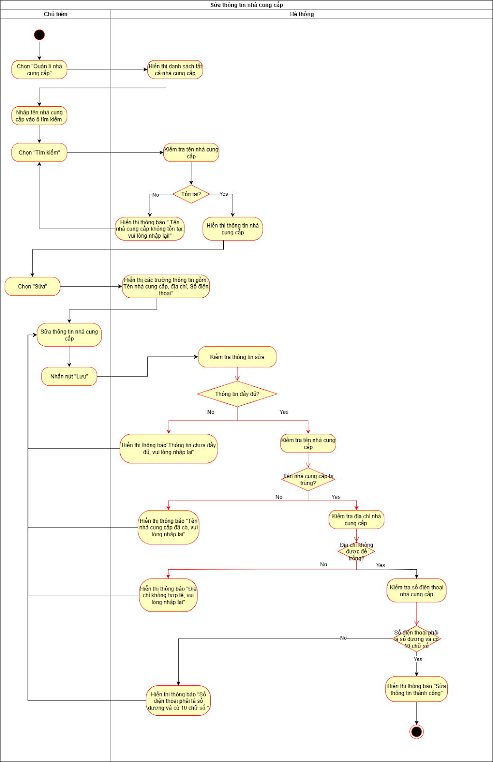

Hình 17. AD use case Sửa thông tin nhà cung cấp

**3.4.6. Thêm thông tin nhà cung cấp**

|  |  |
| --- | --- |
| Use case ID | 4.5 |
| Use case name | Thêm thông tin nhà cung cấp |
| Description | Là chủ tiệm, tôi muốn thêm một nhà cung cấp mới vào hệ thống để lưu trữ và quản lý thông tin liên hệ. |
| Actors | Chủ tiệm |
| Priority | Cao |
| Triggers | Chủ tiệm chọn chức năng thêm |
| Pre-conditions | Chủ tiệm đã đăng nhập hệ thống.  Màn hình quản lý nhà cung cấp đang được mở. |
| Post-conditions | Hệ thống hiển thị thông tin của nhà cung cấp tìm được. |
| Main flow | 1. Chủ tiệm chọn “Quản lý nhà cung cấp”.  2. Chủ tiệm chọn nút “Thêm”  3.Hệ thống hiển thị màn hình quản lý nhà cung cấp với các trường nhập: Tên, Địa chỉ, Số điện thoại, Mã nhà cung cấp tự động.  4. Chủ tiệm nhập tên nhà cung cấp  5.Hệ thống kiểm tra tên nhà cung cấp  6. Chủ tiệm nhập số điện thoại nhà cung cấp  7. Hệ thống kiểm tra số điện thoại nhà cung cấp  8. Chủ tiệm nhập địa chỉ nhà cung cấp  9. Hệ thống kiểm tra địa chỉ nhà cung cấp.  10. Chủ tiệm chọn nút “Lưu”  11. Hệ thống lưu thông tin nhà cung cấp và hiển thị thông báo “Thêm thành công” |
| Alternative flows | N/A |
| Exception flows | 5a. Nếu chủ tiệm nhập tên nhà cung cấp đã có → Hệ thống hiển thị thông báo “Tên nhà cung cấp đã có, vui lòng nhập lại”  7a. Nếu chủ tiệm nhập số điện thoại không hợp lệ → Hệ thống hiển thị thông báo “Số điện thoại phải là số dương và có 10 chữ số”  9a. Nếu chủ tiệm chừa trống địa chỉ → Hệ thống hiển thị thông báo “Địa chỉ bị trống, vui lòng nhập lại” |
| Business rules | BR-UC4-01,BR-UC4-02,BR-UC4-03 |
| Non-functional requirement | N/A |

Bảng 18. Đặc tả use case Thêm thông tin nhà cung cấp

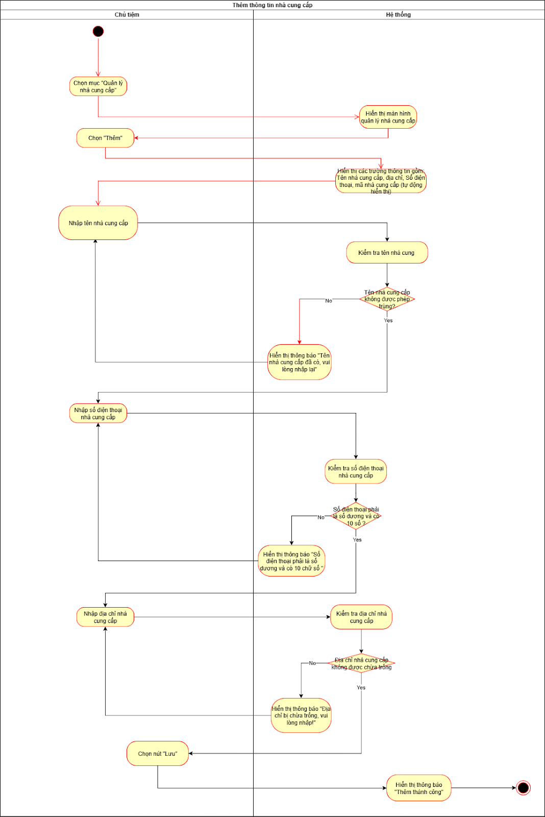

Hình 18. AD use case Thêm thông tin nhà cung cấp

**3.5 Quản lý nhập hàng**

**3.5.1 Business rules Quản lý nhập hàng**

|  |  |
| --- | --- |
| **Business Requirement** | **Business Rules** |
| Hệ thống phải đảm bảo mọi giao dịch nhập hàng đều được ghi nhận bằng một hóa đơn duy nhất | Hệ thống phải tự động sinh một mã hóa đơn duy nhất khi một hóa đơn mới được tạo thành công: Quy tắc định dạng và tăng tự động. Mã hóa đơn phải tuân theo định dạng chuẩn như sau:  12. Tiền tố : Luôn cố định là HDN.  13. Hậu tố :” Là một dãy số thứ tự gồm 9 chữ số, tự động tăng lên 1 đơn vị so với số thứ tự của hóa đơn được tạo thành công ngay trước đó.  14. Giá trị bắt đầu: Số thứ tự cho hóa đơn đầu tiên trong hệ thống là 000000001. |

Business rules trình bày dưới dạng bảng như sau:

|  |  |
| --- | --- |
| **ID** | **Business rules** |
| BR-UC5-01 | Hệ thống phải tự động sinh một mã hóa đơn duy nhất khi một hóa đơn mới được tạo thành công. |
| BR-UC5-02 | mọi mã hóa đơn trên hệ thống phải tuân theo định dạng: HDN + [Số thứ tự 9 chữ số, tăng tự động]. VD   HDN000000001 |
|  |  |

Bảng 1.5 Business rules Quản lý nhập hàng

**3.5.2 Tìm kiếm đơn nhập hàng**

|  |  |
| --- | --- |
| Use case ID | 5.1 |
| Use case name | Tìm kiếm hóa đơn nhập |
| Description | Là chủ quán, tôi muốn tìm kiếm đơn nhập hàng |
| Actors | Chủ quán |
| Priority | High |
| Triggers | Chủ quán chọn chức năng Tìm kiếm hóa đơn nhập |
| Pre-conditions | Hệ thống đã có sẵn dữ liệu hóa đơn nhập hàng. Chủ quán đã đăng nhập vào hệ thống. |
| Post-conditions | Hệ thống hiển thị danh sách hóa đơn phù hợp với tiêu chí tìm kiếm. |
| Main flow | 1. Chủ quán chọn quản lý nhập hàng  2. Hệ thống hiển thị giao diện quản lý nhập hàng  3. Chủ quán nhập mã hóa đơn cần tìm  4. Chủ quán chọn”Tìm kiếm”  5. Hệ thống kiểm tra xem có hóa đơn phù hợp  6. Hệ thống truy xuất dữ liệu hóa đơn nhập hàng trong cơ sở dữ liệu  7. Hệ thống hiển thị thông tin hóa đơn |
| Alternative flows | N/A |
| Exception flows | 5a. Nếu không có hóa đơn nào khớp → Hệ thống hiển thị “Không tìm thấy hóa đơn phù hợp, nhập lại”🡪 quay lại bước 3. |
| Business rules | N/A |
| Non-functional requirement | N/A |

Bảng 19. Đặc tả Use case Tìm kiếm hóa đơn nhập

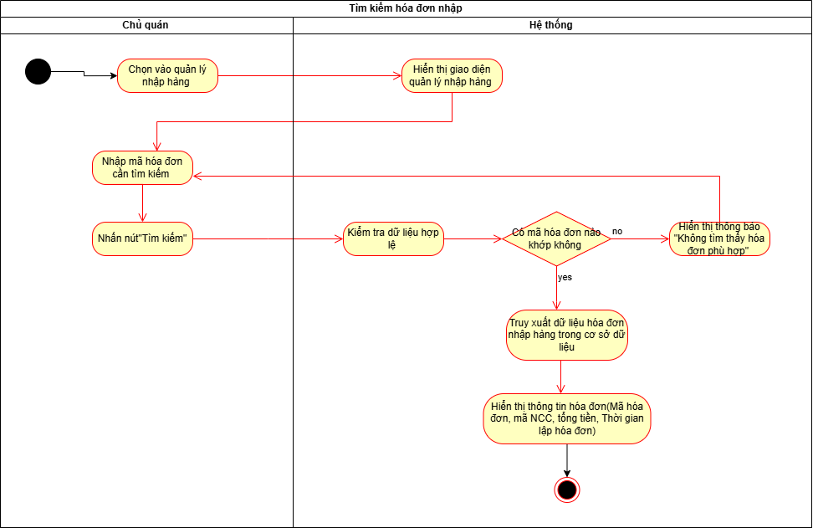

Hình 19. AD Use case Tìm kiếm hóa đơn nhập

**3.5.3 Xóa đơn nhập hàng**

|  |  |
| --- | --- |
| Use case ID | 5.2 |
| Use case name | Xóa hóa đơn nhập |
| Description | Là chủ quán, tôi muốn xóa đơn nhập hàng |
| Actors | Chủ quán |
| Priority | High |
| Triggers | Chủ quán chọn chức năng Xóa |
| Pre-conditions | Chủ quán đã đăng nhập vào hệ thống. Hóa đơn được tìm thấy hợp lệ trong hệ thống. |
| Post-conditions | Hóa đơn bị xóa thành công khỏi cơ sở dữ liệu. Hệ thống tự động cập nhật lại tồn kho và báo cáo sau khi xóa hóa đơn. |
| Main flow | 1. Chủ quán chọn quản lý nhập hàng  2. Hệ thống hiển thị giao diện quản lý nhập hàng.  3. Chọn hóa đơn cần xóa  4. Chọn “Xóa”  5. Hệ thống hiển thị thông báo”Bạn chắc chắn muốn xóa hóa đơn không”  6. Chủ quán chọn”Đồng ý”  7. Hệ thống xóa dữ liệu và hiển thị thông báo “ Xóa hóa đơn nhập thành công”  8. Hệ thống trừ tồn kho và cập nhật báo cáo |
| Alternative flows | 6a. Khi hộp thoại xác nhận xuất hiện, nếu chủ quán chọn “Hủy” → kết thúc |
| Exception flows | 7a. Nếu lỗi trong quá trình xóa→ Hiển thị thông báo”Có lỗi trong quá trình xóa |
| Business rules | N/A |
| Non-functional requirment | N/A |

Bảng 20. Đặc tả Use case Xóa hóa đơn nhập

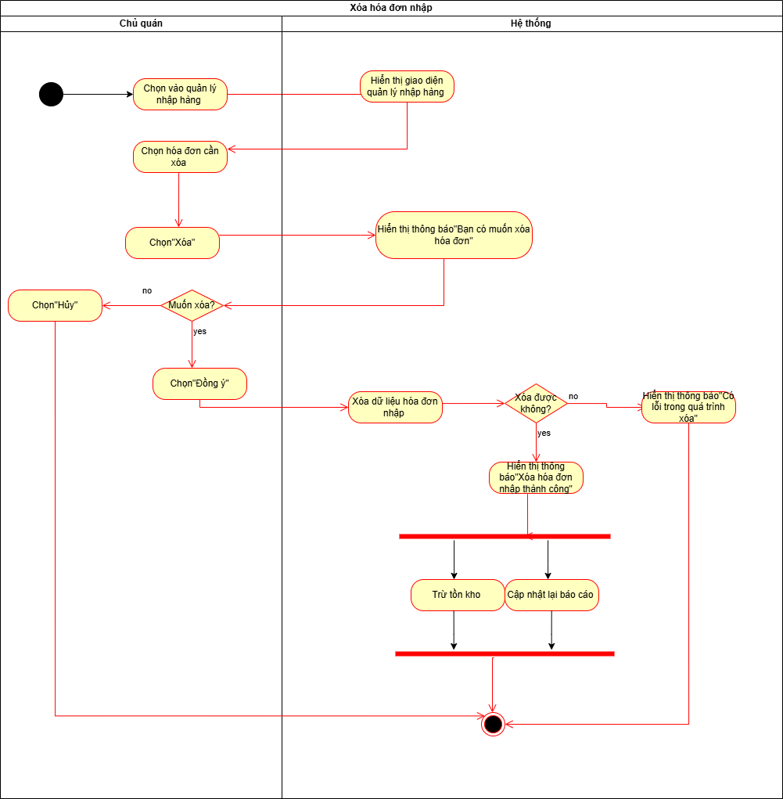

Hình 20. AD Use case Xóa hóa đơn nhập

**3.5.4. Xem hóa đơn nhập hàng**

|  |  |
| --- | --- |
| Use case ID | 5.3 |
| Use case name | Xem hóa đơn nhập |
| Description | Là chủ quán tôi muốn xem hóa đơn nhập hàng |
| Actors | Chủ quán |
| Priority | High |
| Triggers | Xem hóa đơn nhập |
| Pre-conditions | Chủ quán đã đăng nhập vào hệ thống. Hóa đơn tồn tại trong cơ sở dữ liệu. |
| Post-conditions | Hệ thống hiển thị chi tiết hóa đơn nhập đầy đủ và chính xác |
| Main flow | 1. Chủ quán chọn quản lý nhập hàng  2. Hệ thống hiển thị giao diện quản lý nhập hàng.  3. Nhấn đúp chuột vào hóa đơn cần xem  4. Hệ thống hiển thị thông tin hóa đơn nhập (mã hóa đơn tự động, mã NCC, tên sản phẩm, đơn giá, số lượng, thành tiền, tổng tiền, ngày lập hóa đơn) |
| Alternative flows | N/A |
| Exception flows | N/A |
| Business rules | N/A |
| Non-functional requirement | N/A |

Bảng 21. Đặc tả Use case Xem hóa đơn nhập

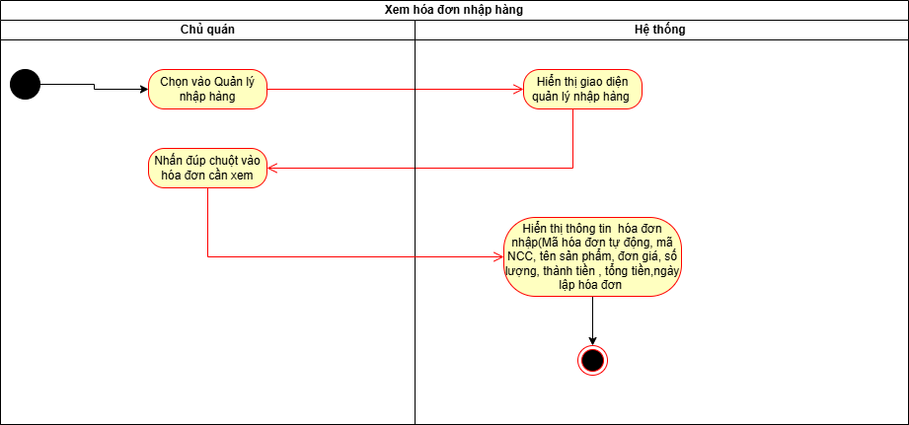

Hình 21. AD Use case Xem hóa đơn nhập

**3.5.5. Tạo hóa đơn nhập**

|  |  |
| --- | --- |
| Use case ID | 5.4 |
| Use case name | Tạo hóa đơn nhập |
| Description | Là chủ quán, tôi muốn tạo hóa đơn nhập hàng |
| Actors | Chủ quán |
| Priority | High |
| Triggers | Chủ quán chọn chức năng “Tạo” |
| Pre-conditions | Chủ quán đã đăng nhập vào hệ thống. Danh sách nhà cung cấp và sản phẩm đã được thiết lập sẵn. |
| Post-conditions | Hóa đơn nhập được lưu thành công vào cơ sở dữ liệu. Hệ thống tự động cập nhật lại số lượng tồn kho của các mặt hàng được nhập. |
| Main flow | 1. Chủ quán chọn quản lý nhập hàng  2. Hệ thống hiển thị giao diện quản lý nhập hàng  3. Chủ quán chọn chức năng”Tạo hóa đơn nhập”  4. Hệ thống hiển thị form tạo hóa đơn nhập mới bao gồm: mã hdn(tự động), tên sản phẩm, mã NCC, đơn giá, số lượng, thành tiền, tổng tiền ngày lập hóa đơn  5. Chủ quán chọn nhà cung cấp từ danh sách có sẵn  6. Chủ quán nhập ngày lập hóa đơn  7. Chủ quán nhập chi tiết hóa đơn, bao gồm: tên sản phẩm, đơn giá, số lượng  8. Hệ thống kiểm tra tính hợp lệ của dữ liệu nhập   * Nếu hợp lệ → tiếp tục bước 9.   9. Hệ thống tính thành tiền cho từng sản phẩm(số lượng*đơn giá)  10. Hệ thống tự động tính tổng tiền hóa đơn bằng tổng thành tiền của các sản phẩm.  11. Chủ quán kiểm tra lại , nếu cần có thể thêm sản phẩm khác vào hóa đơn  12. Chủ quán nhấn nút”Lưu” khi hoàn tất  13. Hệ thống xác nhận lưu hóa đơn  14. Hệ thống lưu thông tin hóa đơn vào cơ sở dữ liệu  15. Hệ thống cộng thêm vào tồn kho các sản phẩm vừa nhập và cập nhật lại báo cáo  16. Hệ thống hiển thị thông báo”tạo hóa đơn thành công” |
| Alternative flows | 11a. Nếu hóa đơn có nhiều sản phẩm, Chủ quán có thể chọn “Thêm” để thêm nhiều dòng sản phẩm trong cùng hóa đơn. |
| Exception flows | 8a. Nếu đơn giá ≤ 0, hệ thống hiển thị thông báo lỗi:“Đơn giá phải lớn hơn 0, vui lòng nhập lại.”  8b. Nếu số lượng ≤ 0, hệ thống hiển thị thông báo lỗi:“Số lượng phải lớn hơn 0, vui lòng nhập lại.”  8c. Nếu ngày lập hóa đơn để trống hoặc lớn hơn ngày hiện tại → hiển thị:“Ngày lập hóa đơn không hợp lệ,nhập lại”  13a. Nếu mất kết nối hoặc lỗi cơ sở dữ liệu, hệ thống hiển thị:“Lưu thất bại” |
| Business rules | BR-UC1-01 |
| Non-functional requirement | N/A |

Bảng 22. Đặc tả Use case Tạo hóa đơn nhập

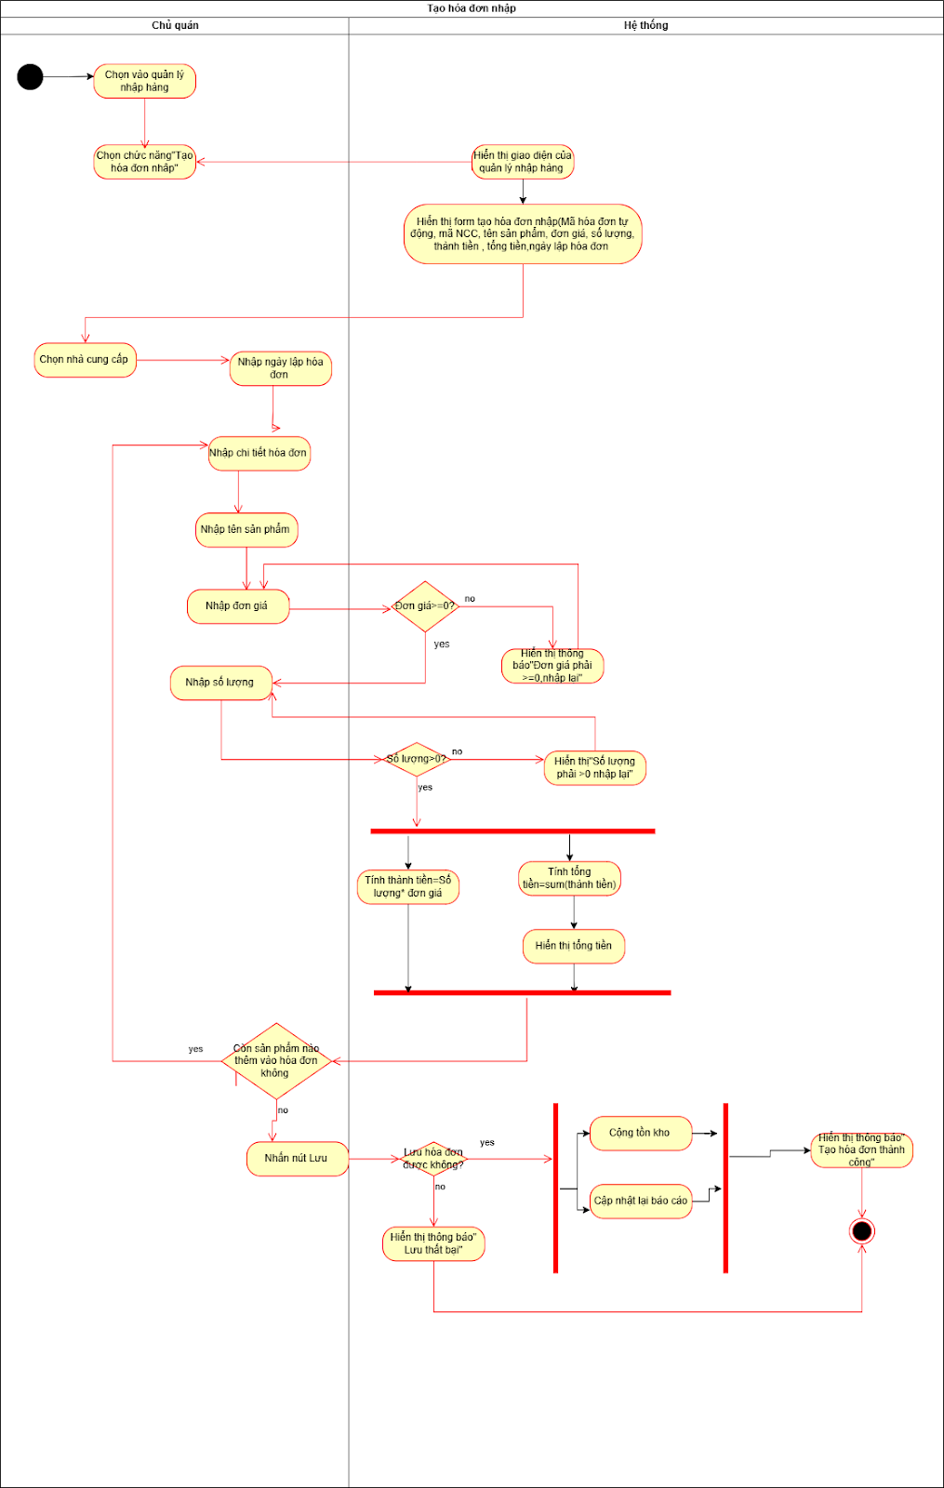

Hình 22. AD Use case Tạo hóa đơn nhập

**3.6. Quản lý báo cáo – thống kê**

**3.6.1 Báo cáo doanh thu**

|  |  |
| --- | --- |
| Use case ID | 6.1 |
| Use case name | Báo cáo doanh thu |
| Description | Là chủ tiệm, tôi muốn xem báo cáo doanh thu theo thời gian để theo dõi tình hình kinh doanh |
| Actors | Chủ tiệm |
| Priority | Cao |
| Triggers | Chủ tiệm chọn chức năng “Báo cáo doanh thu” trong hệ thống. |
| Pre-conditions | Chủ tiệm đã đăng nhập hệ thống và có quyền xem báo cáo doanh thu.  Dữ liệu bán hàng, chi phí, lợi nhuận đã tồn tại trong cơ sở dữ liệu. |
| Post-conditions | Hệ thống hiển thị báo cáo doanh thu gồm doanh thu, chi phí, lợi nhuận, biểu đồ trực quan.  Báo cáo có thể được lưu hoặc in tùy theo thao tác của chủ tiệm. |
| Main flow | 1. Chủ tiệm chọn chức năng “Báo cáo doanh thu”  2. Hệ thống hiển thị các tiêu chí thống kê (ngày, tháng, năm)  3. Chủ tiệm nhập thời gian bắt đầu và kết thúc cần xem thống kê  4. Kiểm tra tính hợp lệ của khoảng thời gian  5. Hiển thị kết quả thống kê gồm doanh thu, chi phí, lợi nhuận  6. Chủ tiệm ghi nhận thông tin thống kê hiển thị  7. Chủ tiệm chọn “Lưu báo cáo”  8. Hệ thống hiển thị thông báo “Lưu thành công”  9. Chủ tiệm chọn “In báo cáo”  10. Hệ thống hiển thị thông báo “In thành công” |
| Alternative flows | N/A |
| Exception flows | 3a. Nếu chủ tiệm nhập sai thời gian → hệ thống hiển thị thông báo “Thời gian không hợp lệ vui lòng nhập lại”  7a. Nếu chủ tiệm không chọn “Lưu báo cáo” → bỏ qua bước lưu, tiếp tục sang bước in hoặc kết thúc.  9a. Nếu chủ tiệm không chọn “In báo cáo” → kết thúc quy trình sau khi xem báo cáo. |
| Business rules | Thời gian bắt đầu phải trước hoặc bằng thời gian kết thúc.  Báo cáo được tạo tự động dựa trên dữ liệu doanh thu, chi phí và đơn hàng trong kỳ. |
| Non-functional requirement | N/A |

Bảng 23. Đặc tả use case Báo cáo doanh thu

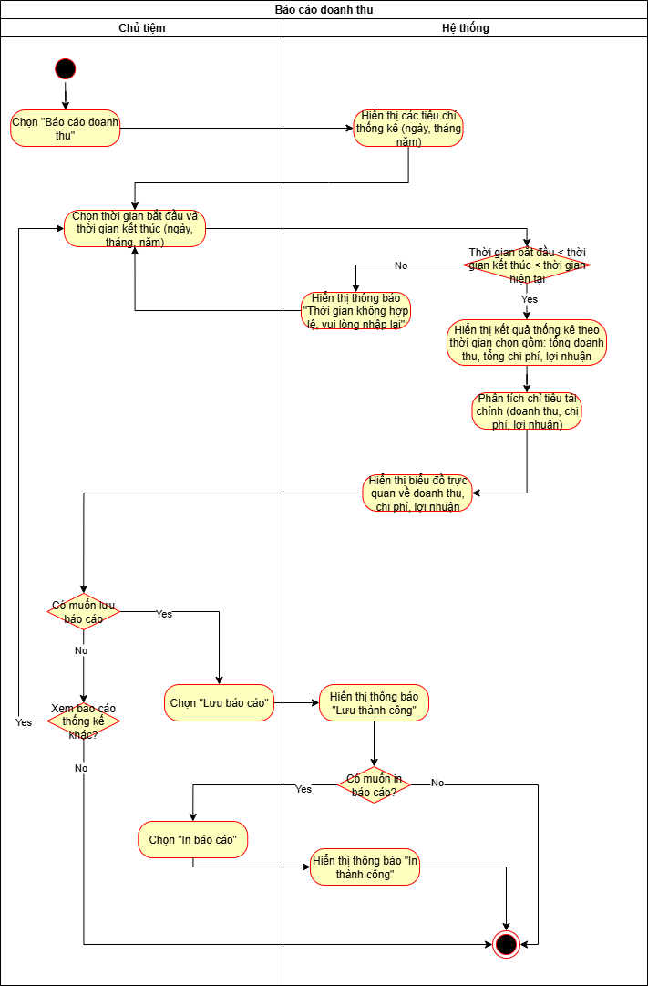

Hình 23. AD use case Báo cáo doanh thu

**3.6.2 Báo cáo hàng bán chạy**

|  |  |
| --- | --- |
| Use case ID | 6.2 |
| Use case name | Báo cáo hàng bán chạy |
| Description | Là chủ tiệm, tôi muốn xem danh sách các sản phẩm bán chạy trong một khoảng thời gian cụ thể để đánh giá tình hình kinh doanh và có kế hoạch nhập hàng hợp lý. |
| Actors | Chủ tiệm |
| Priority | Cao |
| Triggers | Chủ tiệm chọn chức năng “Báo cáo doanh thu” trong hệ thống. |
| Pre-conditions | Chủ tiệm đã đăng nhập hệ thống và có quyền truy cập chức năng báo cáo tồn kho.  Dữ liệu về tồn kho và lịch sử bán hàng đã tồn tại trong cơ sở dữ liệu. |
| Post-conditions | Hệ thống hiển thị top 20 sản phẩm có lượt bán cao nhất trong khoảng thời gian được chọn.  Báo cáo hiển thị đúng và đầy đủ thông tin sản phẩm, doanh số bán tương ứng. |
| Main flow | 1. Chủ tiệm chọn “Quản lí tồn kho”  2. Chủ tiệm chọn mục “Tồn kho”  3. Hệ thống hiển thị giao diện tồn kho, gồm danh sách tồn kho và các tùy chọn như “Hàng bán chạy”, “Hàng bán chậm”,”Tồn kho thấp”  4. Chủ tiệm chọn thời gian bắt đầu và thời gian kết thúc  5. Hệ thống kiểm tra tính hợp lệ của thời gian  6. Chủ tiệm chọn “Hàng bán chạy”  7. Hệ thống hiển thị top 20 sản phẩm có lượt bán cao nhất trong khoảng thời gian được chọn |
| Alternative flows | N/A |
| Exception flows | 5a. Nếu thời gian không hợp lệ → Hệ thống hiện tthị thông báo “Thời gian không hợp lệ, vui lòng nhập lại”, chủ tiệm quay lại chọn thời gian bắt đầu và kết thúc |
| Business rules | Thời gian bắt đầu phải nhỏ hơn hoặc bằng thời gian kết thúc, và thời gian kết thúc không được vượt quá thời gian hiện tại.  Hệ thống chỉ hiển thị tối đa 20 sản phẩm có lượt bán cao nhất.  Dữ liệu được lấy trực tiếp từ lịch sử bán hàng trong cơ sở dữ liệu. |
| Non-functional requirement | N/A |

Bảng 24. Đặc tả use case Báo cáo hàng bán chạy

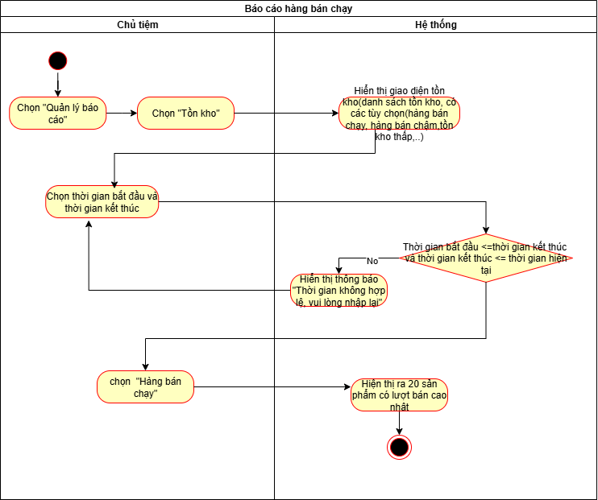

Hình 24. AD use case Báo cáo hàng bán chạy

**3.6.3 Báo cáo hàng bán chậm**

|  |  |
| --- | --- |
| Use case ID | 6.3 |
| Use case name | Báo cáo hàng bán chậm |
| Description | Là chủ tiệm, tôi muốn xem danh sách các sản phẩm bán chậm trong một khoảng thời gian cụ thể để nhận biết sản phẩm nào ít được mua, từ đó có kế hoạch giảm giá, khuyến mãi hoặc ngừng nhập thêm. |
| Actors | Chủ tiệm |
| Priority | Cao |
| Triggers | Chủ tiệm chọn chức năng “Tồn kho → Bán chậm” trong phần “Quản lí báo cáo” |
| Pre-conditions | Chủ tiệm đã đăng nhập hệ thống và có quyền truy cập chức năng báo cáo tồn kho.  Dữ liệu về tồn kho và lịch sử bán hàng đã tồn tại trong cơ sở dữ liệu. |
| Post-conditions | Hệ thống hiển thị top 20 sản phẩm có lượt bán thấp nhất trong khoảng thời gian được chọn.  Báo cáo hiển thị đúng và đầy đủ thông tin sản phẩm, số lượng bán, doanh thu tương ứng. |
| Main flow | 1. Chủ tiệm chọn “Quản lí tồn kho”  2. Chủ tiệm chọn mục “Tồn kho”  3. Hệ thống hiển thị giao diện tồn kho, gồm danh sách tồn kho và các tùy chọn như “Hàng bán chạy”,“Hàng bán chậm”,”Tồn kho thấp”  4. Chủ tiệm chọn thời gian bắt đầu và thời gian kết thúc  5. Hệ thống kiểm tra tính hợp lệ của thời gian  6. Chủ tiệm chọn “Hàng bán chậm”  7. Hệ thống hiển thị top 20 sản phẩm có lượt bán thấp nhất trong khoảng thời gian được chọn |
| Alternative flows | N/A |
| Exception flows | 5a. Nếu thời gian không hợp lệ → Hệ thống hiện tthị thông báo “Thời gian không hợp lệ, vui lòng nhập lại”, chủ tiệm quay lại chọn thời gian bắt đầu và kết thúc |
| Business rules | Thời gian bắt đầu phải nhỏ hơn hoặc bằng thời gian kết thúc, và thời gian kết thúc không được vượt quá thời gian hiện tại.  Hệ thống chỉ hiển thị tối đa 20 sản phẩm có lượt bán thấp nhất.  Dữ liệu được lấy trực tiếp từ lịch sử bán hàng trong cơ sở dữ liệu. |
| Non-functional requirement | N/A |

Bảng 25. Đặc tả use case Báo cáo hàng bán chậm

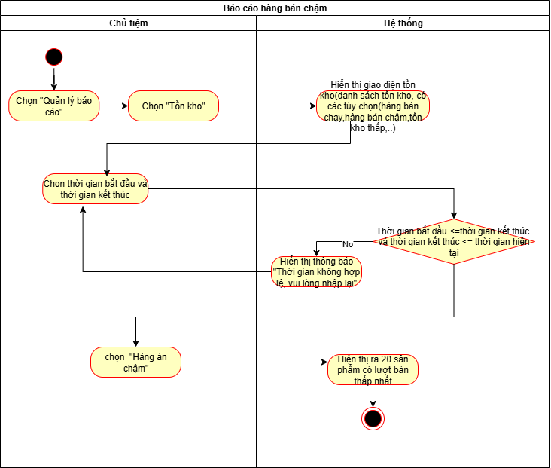

Hình 25. AD use case Báo cáo hàng bán chậm

**3.6.4 Báo cáo hàng cần nhập**

|  |  |
| --- | --- |
| Use case ID | 6.4 |
| Use case name | Báo cáo hàng cần nhập |
| Description | Là chủ quán, tôi muốn xem danh sách các sản phẩm có số lượng tồn kho thấp trong khoảng thời gian nhất định để biết những mặt hàng sắp hết, từ đó kịp thời nhập thêm. |
| Actors | Chủ quán |
| Priority | Cao |
| Triggers | Chủ quán chọn chức năng “Tồn kho → Tồn kho thấp” trong phần “Quản lí báo cáo” |
| Pre-conditions | Chủ tiệm đã đăng nhập vào hệ thống và có quyền truy cập chức năng báo cáo tồn kho.  Dữ liệu về hàng hóa và tồn kho đã tồn tại trong cơ sở dữ liệu. |
| Post-conditions | Hệ thống hiển thị danh sách sản phẩm có số lượng tồn kho dưới 10, được xem là hàng sắp hết.  Nếu không có sản phẩm nào dưới 10, hệ thống hiển thị thông báo “Không có hàng sắp hết”. |
| Main flow | 1. Chủ tiệm chọn “Quản lí tồn kho”  2. Chủ tiệm chọn mục “Tồn kho”  3. Hệ thống hiển thị giao diện tồn kho, gồm danh sách tồn kho và các tùy chọn như “Hàng bán chạy”, Hàng bán chậm”,”Tồn kho thấp”  4. Chủ tiệm chọn thời gian bắt đầu và thời gian kết thúc  5. Hệ thống kiểm tra tính hợp lệ của thời gian  6. Chủ tiệm chọn “Tồn kho thấp”  7. Hệ thống kiểm tra số lượng tồn của sản phẩm  8. Hệ thống hiển thị danh sách các sản phẩm sắp hết hàng |
| Alternative flows | 7a. Nếu số lượng >= 10 → Hiển thị thông báo “ Không có hàng sắp hết” |
| Exception flows | 5a. Nếu thời gian không hợp lệ → Hệ thống hiện tthị thông báo “Thời gian không hợp lệ, vui lòng nhập lại”, chủ tiệm quay lại chọn thời gian bắt đầu và kết thúc |
| Business rules | Thời gian bắt đầu phải nhỏ hơn hoặc bằng thời gian kết thúc, và thời gian kết thúc không được vượt quá thời gian hiện tại.  Sản phẩm được xem là “tồn kho thấp” nếu số lượng tồn kho < 10. |
| Non-functional requirement | N/A |

Bảng 26. Đặc tả use case Báo cáo hàng cần nhập

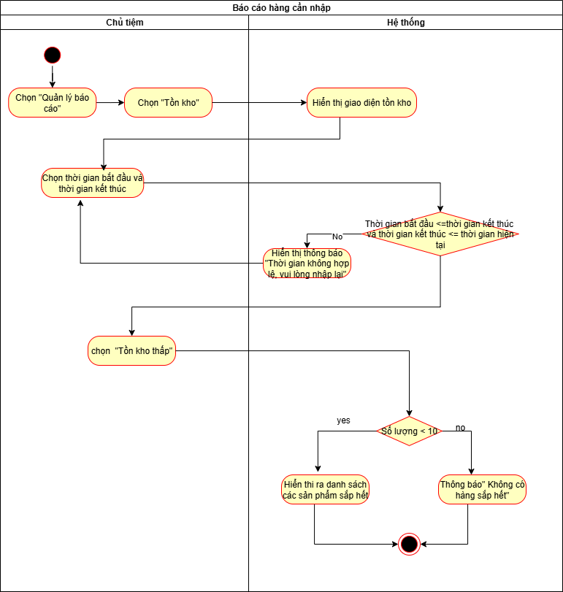

Hình 26. AD use case Báo cáo hàng cần nhập

### **3.6.5 Báo cáo công nợ Nhà cung cấp**

|  |  |
| --- | --- |
| Use case ID | 6.5 |
| Use case name | Báo cáo công nợ Nhà cung cấp |
| Description | Là chủ quán, tôi muốn xem báo cáo công nợ Nhà cung cấp |
| Actors | Chủ quán |
| Priority | Cao |
| Triggers | Chủ quán chọn chức năng “Báo cáo công nợ Nhà cung cấp” trong hệ thống. |
| Pre-conditions | Chủ quán đã đăng nhập hệ thống và có quyền xem báo cáo công nợ Nhà cung cấp  Dữ liệu công nợ đã có trong cơ sở dữ liệu |
| Post-conditions | Hệ thống hiển thị báo cáo công nợ nhà cung cấp  Báo cáo có thể được lưu hoặc in tùy theo thao tác của chủ tiệm. |
| Main flow | 1. Chủ tiệm chọn chức năng “Báo cáo công nợ Nhà cung cấp”  2. Hệ thống hiển thị tiêu chí lọc trạng thái nợ (đã thanh toán, chưa thanh toán/ sắp đến hạn/ quá hạn)  3. Chủ quán chọn trạng thái nợ muốn xem  4. Hệ thống kiểm tra điều kiện lọc  5. Hệ thống hiển thị kết quả báo cáo gồm: Tên NCC, Mã hóa đơn công nợ NCC, Tiền nợ, Thời gian trả nợ, Trạng thái nợ  6. Chủ tiệm chọn “In báo cáo”  7. Hệ thống hiển thị thông báo “In thành công” |
| Alternative flows | N/A |
| Exception flows | 4a. Nếu chưa chọn trạng thái thì hệ thống hiển thị thông báo “Chưa chọn bộ lọc. Vui lòng chọn” và quay lại Bước 3  7a. Nếu chủ tiệm không chọn “In báo cáo” thì kết thúc quy trình sau khi xem báo cáo. |
| Business rules |  |
| Non-functional requirement | N/A |

Bảng 27. Đặc tả use case Báo cáo công nợ Nhà cung cấp

Hình 27. AD use case Báo cáo công nợ Nhà cung cấp

**3.7 Quản lý công nợ nhà cung cấp**

**3.7.1 Business Rules Quản lý công nợ nhà cung cấp**

|  |  |
| --- | --- |
| ID | Business Rules |
| BR-UC7-01 | Không cho phép sửa thông tin Nhà cung cấp trong menu “Quản lý công nợ NCC” |
| BR-UC7-02 | Mã đơn công nợ NCC được hệ thống tự động sinh ra theo định dạng MCN + [Số thứ tự 9 chữ số, tăng tự động]. VD : MCN000000001 |
| BR-UC7-03 | Mã đơn công nợ NCC là duy nhất trong hệ thống |
| BR-UC7-04 | Từ khóa tìm kiếm NCC không được để trống |
| BR-UC7-05 | Mỗi đơn công nợ phải gắn với một nhà cung cấp đã tồn tại trong hệ thống. |
| BR-UC7-06 | Số tiền nợ phải là số dương |
| BR-UC7-07 | Thời gian ngày trả nợ phải lớn hơn thời gian hiện tại |
| BR-UC7-08 | Dữ liệu hệ thống hiển thị phải là dữ liệu mới nhất theo thời gian thực tế |

Bảng 1.6 Business Rules Quản lý công nợ nhà cung cấp

**3.7.2 Tạo đơn công nợ NCC**

|  |  |
| --- | --- |
| Use case ID | 7.1 |
| Use case name | Tạo đơn công nợ NCC |
| Description | Là chủ quán, tôi muốn tạo đơn công nợ Nhà cung cấp |
| Actors | Chủ quán |
| Priority | High |
| Triggers | Chủ quán chọn chức năng Tạo đơn công nợ Nhà cung cấp |
| Pre-conditions | Thông tin nhà cung cấp đã có trong hệ thống  Chủ quán đăng nhập hệ thống thành công và đã vào được trong hệ thống |
| Post-conditions | Đơn công nợ NCC mới tạo được lưu vào hệ thống |
| Main flow | 1. Chủ quán nhấn chọn “Quản lý công nợ NCC”  2. Chủ quán nhấn chọn “Tạo”  3. Chủ quán nhập tên nhà cung cấp trên thanh tìm kiếm và chọn “Tìm kiếm”  4. Hệ thống hiển thị tên Nhà cung cấp  5. Chủ quán chọn Nhà cung cấp  6. Hệ thống hiển thị danh sách các mã hóa đơn nhập của NCC  7. Chọn Mã hóa đơn nhập  8. Hệ thống hiển thị giao diện có thông tin mã đơn công nợ NCC, mã đơn nhập hàng, thời gian tạo công nợ NCC, tên NCC.  9. Chủ quán nhập số tiền nợ  10. Chủ quán chọn thời gian trả nợ  11. Chủ quán nhập ghi chú  12. Chủ quán chọn “Lưu”  13. Hệ thống hiển thị “Tạo đơn công nợ Nhà cung cấp thành công.” |
| Alternative flows | N/A |
| Exception flows | 4a. Nếu không tìm thấy tên nhà cung cấp trong hệ thống, hệ thống hiển thị thông báo “Không tìm thấy nhà cung cấp. Vui lòng nhập lại” và quay lại Bước 3  9a. Nếu giá trị nhập vào < 0 thì hệ thống hiển thị thông báo “Giá trị nhập vào không hợp lệ. Vui lòng nhập số dương”.  10a. Nếu chủ quán chọn thời gian < thời gian hiện tại thì hệ thống thông báo “Thời gian trả nợ phải lớn hơn thời gian hiện tại. Vui lòng chọn lại”  11a. Nếu không muốn nhập ghi chú, người dùng bỏ qua bước 11 và tới bước 12  13a. Nếu lưu dữ liệu không thành công thì hệ thống hiển thị thông báo “Có lỗi trong quá trình xử lý” và kết thúc. |
| Business rules | BR-UC7-02  BR-UC7-03  BR-UC7-04  BR-UC7-05  BR-UC7-06  BR-UC7-07  BR-UC7-08 |
| Non-functional requirements | Thời gian xử lý và hiện thông báo không quá 2 giây. |

Bảng 28. Đặc tả Use case Tạo đơn công nợ NCC

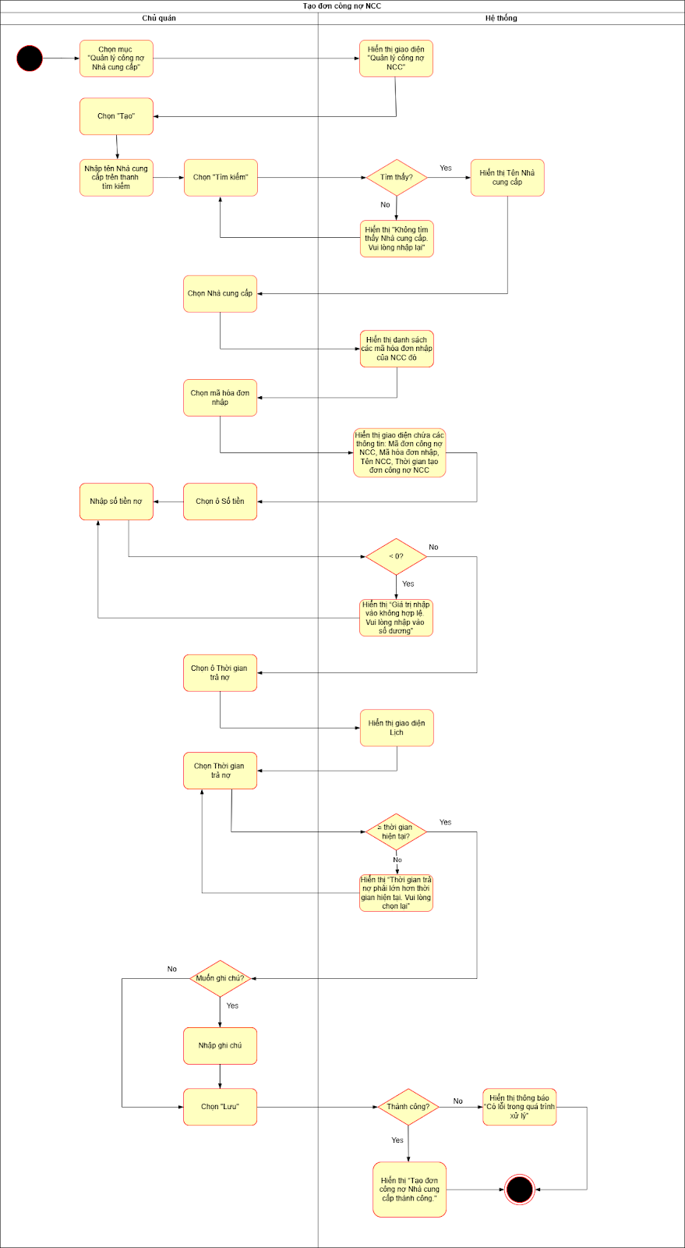

Hình 28. AD Use case Tạo đơn công nợ NCC

**3.7.3 Xem đơn công nợ NCC**

|  |  |
| --- | --- |
| Use case ID | 7.2 |
| Use case name | Xem đơn công nợ NCC |
| Description | Là chủ quán, tôi muốn Xem đơn công nợ NCC |
| Actors | Chủ quán |
| Priority | High |
| Triggers | Chủ quán chọn chức năng Xem đơn công nợ NCC |
| Pre-conditions | Đơn công nợ NCC có trong hệ thống  Chủ quán đăng nhập hệ thống thành công và đã vào được trong hệ thống |
| Post-conditions | N/A |
| Main flow | 1. Chủ quán nhấn chọn “Quản lý công nợ NCC”  2. Hệ thống hiển thị danh sách các đơn công nợ NCC  3. Chủ quán nhấn đúp vào đơn công nợ NCC muốn xem  4. Hệ thống hiển thị các thông tin: mã đơn công nợ NCC, mã đơn nhập hàng, thời gian tạo đơn công nợ NCC, tên NCC, số tiền nợ, thời gian trả nợ |
| Alternative flows | N/A |
| Exception flows | N/A |
| Business rules | BR-UC7-07 |
| Non-functional requirements | Thời gian xử lý và hiện thông báo không quá 2 giây. |

Bảng 29. Đặc tả Use case Xem đơn công nợ NCC

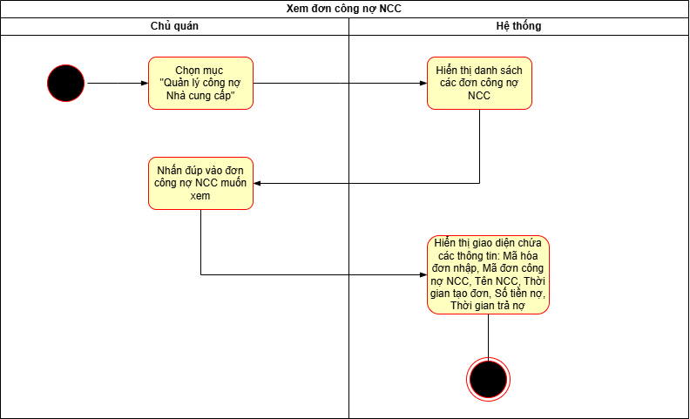

Hình 29. AD Use case Xem đơn công nợ NCC

### **3.7.4 Tìm kiếm đơn công nợ NCC**

|  |  |
| --- | --- |
| Use case ID | 7.3 |
| Use case name | Tìm kiếm đơn công nợ NCC |
| Description | Là chủ quán, tôi muốn Tìm kiếm đơn công nợ NCC |
| Actors | Chủ quán |
| Priority | High |
| Triggers | Chủ quán chọn chức năng Tìm kiếm đơn công nợ NCC |
| Pre-conditions | Đơn công nợ NCC có trong hệ thống  Chủ quán đăng nhập hệ thống thành công và đã vào được trong hệ thống |
| Post-conditions | Hiển thị thông tin của đơn công nợ NCC |
| Main flow | 1. Chủ quán nhấn chọn “Quản lý công nợ NCC”  2. Hiển thị giao diện “Quản lý công nợ NCC”  3. Chủ quán nhập mã đơn công nợ NCC trên thanh tìm kiếm  4. Chủ quán bấm chọn “Tìm kiếm”  5. Hệ thống tìm kiếm đơn có mã vừa nhập trên thanh tìm kiếm đó  6. Hệ thống hiển thị các thông tin: mã đơn công nợ NCC, mã đơn nhập hàng, thời gian tạo đơn công nợ NCC, tên NCC, số tiền nợ, thời gian trả nợ |
| Alternative flows | N/A |
| Exception flows | 6a. Nếu không tìm thấy mã đơn công nợ NCC trong hệ thống, hệ thống hiển thị thông báo “Không tìm thấy đơn công nợ NCC. Vui lòng nhập lại” và quay lại. |
| Business rules | BR-UC7-04  BR-UC7-08 |
| Non-functional requirements | Thời gian xử lý và hiện thông báo không quá 2 giây. |

Bảng 30. Đặc tả Use case Tìm kiếm đơn công nợ NCC

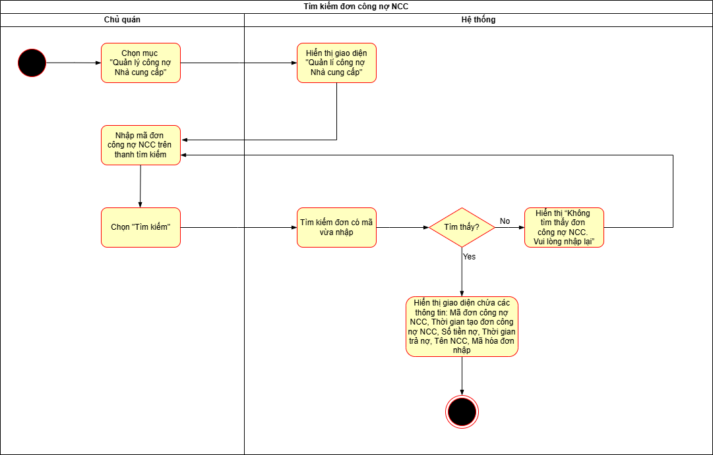

Hình 30. AD Use case Tìm kiếm đơn công nợ NCC

**3.7.5 Sửa đơn công nợ NCC**

|  |  |
| --- | --- |
| Use case ID | 7.4 |
| Use case name | Sửa đơn công nợ NCC |
| Description | Là chủ quán, tôi muốn Sửa đơn công nợ Nhà cung cấp |
| Actors | Chủ quán |
| Priority | High |
| Triggers | Chủ quán chọn chức năng Sửa đơn công nợ Nhà cung cấp |
| Pre-conditions | Đơn công nợ NCC đã có trong hệ thống  Chủ quán đăng nhập hệ thống thành công và đã vào được trong hệ thống |
| Post-conditions | Dữ liệu vừa mới chỉnh sửa của đơn công nợ NCC được cập nhật trong hệ thống  Đơn công nợ NCC với dữ liệu mới được lưu vào hệ thống |
| Main flow | 1. Chủ quán nhấn chọn “Quản lý công nợ NCC”  2. Hiển thị danh sách các đơn công nợ nhà cung cấp  3. Chủ quán chọn đơn công nợ NCC muốn chỉnh sửa và nhấn chọn “Sửa”  4. Hệ thống hiển thị giao diện có chứa thông tin của đơn công nợ NCC  5. Chủ quán chọn chỉnh sửa số tiền nợ  6. Chủ quán nhập số tiền nợ mới.  7. Chủ quán chọn “Lưu”  8. Hệ thống hiển thị “Lưu dữ liệu thành công" |
| Alternative flows | N/A |
| Exception flows | 5a. Chủ quán chọn chỉnh sửa thông tin NCC  5a1. Hệ thống hiển thị “thông tin NCC không thể chỉnh sửa tại đây, vui lòng tới trang Quản lý Nhà cung cấp” và kết thúc.  6a. Nếu giá trị nhập vào < 0 thì hệ thống hiển thị thông báo “Giá trị nhập vào không hợp lệ. Vui lòng nhập số nguyên dương”.  6a1. Nếu chủ quán chọn “Huỷ”, quay về giao diện “Quản lý công nợ NCC” và kết thúc.  8a. Nếu lưu dữ liệu không thành công thì hệ thống hiển thị thông báo “Có lỗi trong quá trình xử lý” và kết thúc. |
| Business rules | BR-UC7-01  BR-UC7-06  BR-UC7-08 |
| Non-functional requirements | Thời gian xử lý và hiện thông báo không quá 2 giây. |

Bảng 31. Đặc tả Use case Sửa đơn công nợ NCC

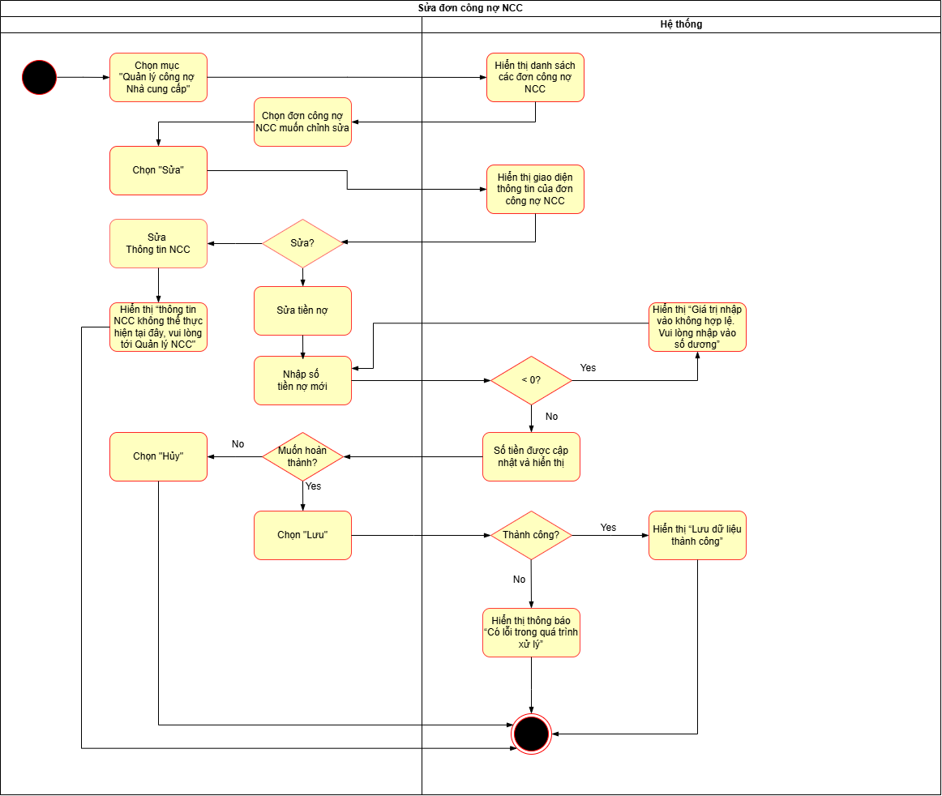

Hình 31. AD Use case Sửa đơn công nợ NCC

**3.7.6 Xóa đơn công nợ NCC**

|  |  |
| --- | --- |
| Use case ID | 7.5 |
| Use case name | Xóa đơn công nợ NCC |
| Description | Là chủ quán, tôi muốn xóa đơn công nợ Nhà cung cấp |
| Actors | Chủ quán |
| Priority | High |
| Triggers | Chủ quán chọn chức năng xoá đơn công nợ Nhà cung cấp |
| Pre-conditions | Đơn công nợ NCC có trong hệ thống  Chủ quán đăng nhập hệ thống thành công và đã vào được trong hệ thống |
| Post-conditions | Đơn công nợ NCC được xoá khỏi hệ thống |
| Main flow | 1. Chủ quán nhấn chọn “Quản lý công nợ NCC”  2. Hệ thống hiển thị danh sách các đơn công nợ NCC  3. Chủ quán chọn “Xoá” ở đơn công nợ NCC muốn xóa  4. Hệ thống hiển thị thông báo “Bạn chắc chắn muốn xoá đơn công nợ NCC?”  5. Chủ quán chọn “Xác nhận”  6. Hệ thống hiển thị “Xóa thành công” |
| Alternative flows | N/A |
| Exception flows | 5a. Nếu chủ quán chọn “Hủy”  thì kết thúc  6a. Nếu xóa dữ liệu không thành công thì hệ thống hiển thị thông báo “Có lỗi trong quá trình xử lý” và kết thúc |
| Business rules | BR-UC7-08 |
| Non-functional requirements | Thời gian xử lý và hiện thông báo không quá 2 giây. |

Bảng 32. Đặc tả Use case Xóa đơn công nợ NCC

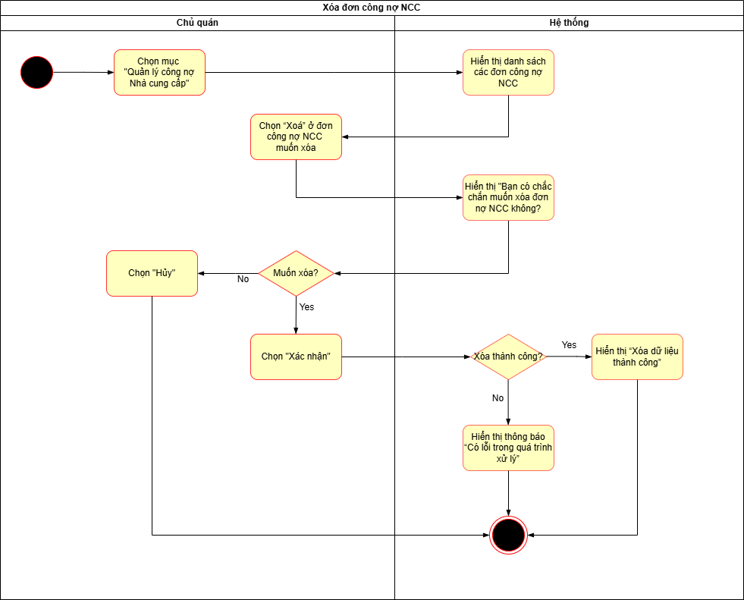

Hình 32. AD Use case Xóa đơn công nợ NCC

**3.8  Đăng nhập**

|  |  |
| --- | --- |
| Use case ID | 8 |
| Use case name | Đăng nhập hệ thống |
| Description | Là chủ quán tôi muốn đăng nhập hệ thống |
| Actors | Chủ quán |
| Priority | High |
| Triggers | Chủ quán mở ứng dụng và chọn chức năng “Đăng nhập”. |
| Pre-conditions | Hệ thống đã được cài đặt và hoạt động ổn định.  Chủ quán có tài khoản hợp lệ (tên đăng nhập và mật khẩu). |
| Post-conditions | Nếu đăng nhập thành công → hệ thống hiển thị giao diện chính.  Nếu đăng nhập thất bại → hiển thị thông báo lỗi. |
| Main flow | 1. Chủ quán mở hệ thống quản lý tạp hóa  2. Hệ thống hiển thị màn hình đăng nhập.  3. Chủ quán nhập tên đăng nhập và mật khẩu.  4. Chủ quán nhấn nút “Đăng nhập”.  5. Hệ thống kiểm tra thông tin đăng nhập.  6. Nếu hợp lệ, hệ thống cho phép truy cập và hiển thị giao diện chính. |
| Alternative flows | N/A |
| Exception flows | 5a. Nếu tên đăng nhập hoặc mật khẩu sai → Hệ thống hiển thị thông báo “Tên đăng nhập hoặc mật khẩu không đúng, vui lòng thử lại”  Chủ quán có thể nhập lại hoặc chọn “thoát” để thoát khỏi hệ thống |
| Business rules | N/A |
| Non-functional requirement | N/A |

Bảng 33. Đặc tả Use case Đăng nhập

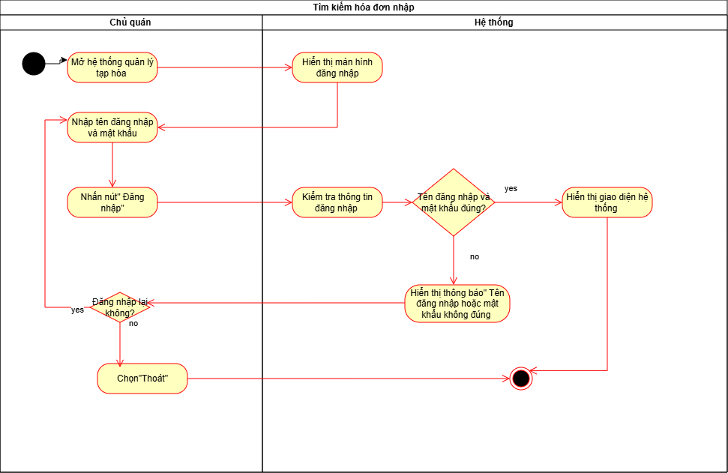

Hình 33. AD Use case Đăng nhập

**3.9 Quản lý nhóm hàng**

**3.9.1 Business Rules Quản lý nhóm hàng**

|  |  |
| --- | --- |
| ID | Business Rules |
| BR-UC9-01 | Tên nhóm hàng là trường bắt buộc nhập, không được để trống. |
| BR-UC9-02 | Tên nhóm hàng không được trùng với nhóm hàng đã tồn tại. |
| BR-UC9-03 | Mã nhóm hàng được hệ thống tự động sinh ra theo định dạng MNH + [Số thứ tự 9 chữ số, tăng tự động]. VD: MNH000000001 |
| BR-UC9-04 | Mã nhóm hàng là duy nhất trong hệ thống |
| BR-UC9-05 | Không được phép sửa Mã nhóm hàng |
| BR-UC9-06 | Dữ liệu hệ thống hiển thị phải là dữ liệu mới nhất theo thời gian thực tế |

Bảng 1.7 Business Rules Quản lý nhóm hàng

**3.9.2 Tạo nhóm hàng**

|  |  |
| --- | --- |
| Use case ID | 9.1 |
| Use case name | Tạo nhóm hàng |
| Description | Là chủ quán, tôi muốn Tạo nhóm hàng |
| Actors | Chủ quán |
| Priority | High |
| Triggers | Chủ quán chọn chức năng Tạo nhóm hàng |
| Pre-conditions | Chủ quán đăng nhập hệ thống thành công và đã vào được trong hệ thống |
| Post-conditions | Nhóm hàng mới được tạo và lưu trữ vào hệ thống  Hệ thống hiển thị thông báo xác nhận việc tạo nhóm hàng thành công |
| Main flow | 1. Chủ quán nhấn chọn “Quản lý nhóm hàng”  2. Hệ thống hiển thị màn hình giao diện “Quản lý nhóm hàng”  3. Chủ quán chọn “Tạo” để tạo đơn nhóm hàng mới  4. Hệ thống hiển thị giao diện có chứa: Mã nhóm hàng, tên nhóm hàng  5. Chủ quán nhập Tên nhóm hàng  6. Hệ thống kiểm tra dữ liệu Tên nhóm hàng  7. Chủ quán chọn “Lưu”  8. Hệ thống hiển thị “Tạo nhóm hàng thành công” |
| Alternative flows | 8a. Nếu chủ quán chọn “Huỷ” thì kết thúc. |
| Exception flows | 6a. Nếu tên nhóm để trống thì hệ thống hiển thị thông báo “Không được để trống thông tin. Vui lòng nhập thông tin”, còn không qua tới bước 6a1.  6a1. Nếu tên nhóm hàng đã tồn tại thì hệ thống hiển thị thông báo “Tên nhóm hàng đã tồn tại. Vui lòng nhập lại”  8a. Nếu lưu dữ liệu không thành công thì hệ thống hiển thị thông báo “Có lỗi trong quá trình xử lý” và kết thúc. |
| Business rules | BR-UC9-01  BR-UC9-02  BR-UC9-03  BR-UC9-04  BR-UC9-06 |
| Non-functional requirements | Thời gian xử lý và hiện thông báo không quá 2 giây. |

Bảng 34. Đặc tả Use case Tạo nhóm hàng

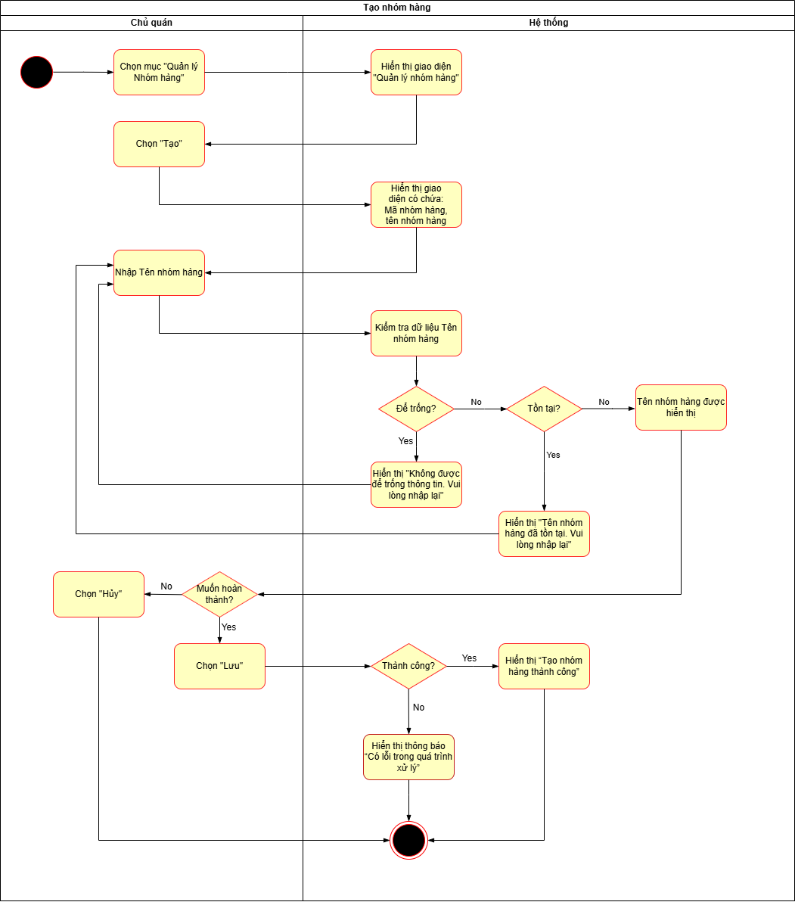

Hình 34. AD Use case Tạo nhóm hàng

**3.9.3 Xem nhóm hàng**

|  |  |
| --- | --- |
| Use case ID | 9.2 |
| Use case name | Xem nhóm hàng |
| Description | Là chủ quán, tôi muốn Xem nhóm hàng |
| Actors | Chủ quán |
| Priority | High |
| Triggers | Chủ quán chọn chức năng Xem nhóm hàng |
| Pre-conditions | Nhóm hàng đã có trong hệ thống  Chủ quán đăng nhập hệ thống thành công và đã vào được trong hệ thống |
| Post-conditions | N/A |
| Main flow | 1. Chủ quán nhấn chọn “Quản lý nhóm hàng”  2. Hệ thống hiển thị giao diện “Quản lý nhóm hàng” có chứa danh sách các nhóm hàng  3. Chủ quán nhấn đúp vào nhóm hàng muốn xem  4. Hệ thống hiển thị các thông tin: mã nhóm hàng, tên nhóm hàng |
| Alternative flows | N/A |
| Exception flows | N/A |
| Business rules | BR-UC9-06 |
| Non-functional requirements | Thời gian xử lý và hiện thông báo không quá 2 giây. |

Bảng 35. Đặc tả Use case Xem nhóm hàng

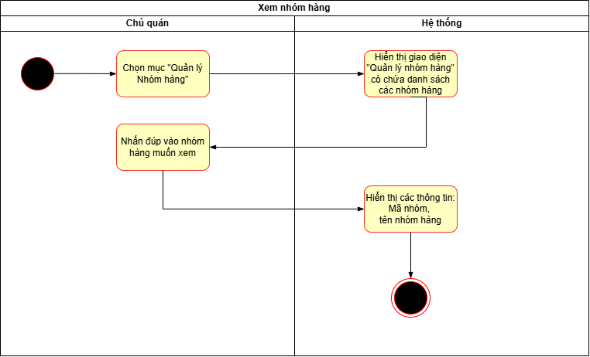

Hình 35. AD Use case Xem nhóm hàng

**3.9.4 Sửa nhóm hàng**

|  |  |
| --- | --- |
| Use case ID | 9.3 |
| Use case name | Sửa nhóm hàng |
| Description | Là chủ quán, tôi muốn Sửa nhóm hàng |
| Actors | Chủ quán |
| Priority | High |
| Triggers | Chủ quán chọn chức năng Sửa nhóm hàng |
| Pre-conditions | Nhóm hàng đã có trong hệ thống  Chủ quán đăng nhập hệ thống thành công và đã vào được trong hệ thống |
| Post-conditions | Dữ liệu vừa mới chỉnh sửa của nhóm hàng được cập nhật trong hệ thống  Đơn công nợ NCC với dữ liệu mới được lưu vào hệ thống |
| Main flow | 1. Chủ quán nhấn chọn “Quản lý nhóm hàng”  2. Hệ thống hiển thị giao diện “Quản lý nhóm hàng” có chứa danh sách các nhóm hàng  3. Chủ quán chọn nhóm hàng muốn chỉnh sửa  4. Chủ quán nhấn chọn “Sửa”  5. Hệ thống hiển thị giao diện có chứa thông tin: Mã nhóm hàng, tên nhóm hàng  6. Chủ quán chọn chỉnh sửa tên nhóm hàng, nhập tên nhóm hàng mới.  7. Hệ thống kiểm tra dữ liệu Tên nhóm hàng  8. Chủ quán chọn “Lưu”  9. Hệ thống hiển thị “Lưu dữ liệu thành công" |
| Alternative flows | 6a. Chủ quán chọn chỉnh sửa mã nhóm hàng  6a1. Hệ thống hiển thị “Mã nhóm hàng không thể thay đổi” và quay lại bước 5.  8a. Nếu chủ quán chọn “Huỷ” thì kết thúc |
| Exception flows | 7a. Nếu tên nhóm để trống thì hệ thống hiển thị thông báo “Không được để trống thông tin. Vui lòng nhập thông tin”, còn không qua tới bước 7a1  7a1. Nếu tên nhóm hàng đã tồn tại thì hệ thống hiển thị thông báo “Tên nhóm hàng đã tồn tại. Vui lòng nhập lại”  9a. Nếu lưu dữ liệu không thành công thì hệ thống hiển thị thông báo “Có lỗi trong quá trình xử lý” và kết thúc |
| Business rules | BR-UC9-01  BR-UC9-02  BR-UC9-04  BR-UC9-05  BR-UC9-06 |
| Non-functional requirements | Thời gian xử lý và hiện thông báo không quá 2 giây. |

Bảng 36. Đặc tả Use case Sửa nhóm hàng

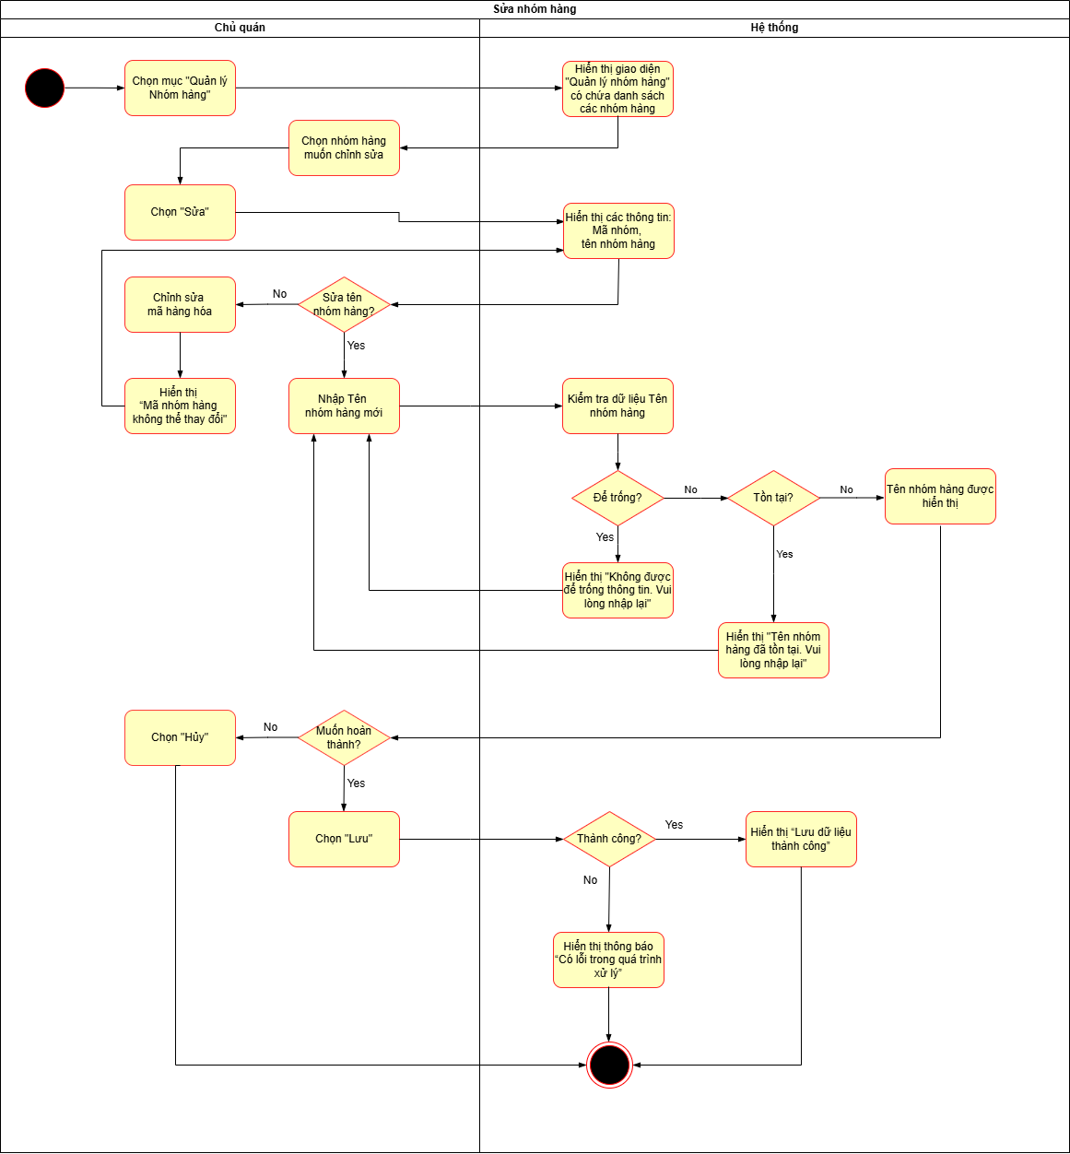

Hình 36. AD Use case Sửa nhóm hàng